公路建设项目绿化设计指导意见
（试行）

主编单位：北京市路政局道路建设工程项目管理中心
北京国道通公路设计研究院股份有限公司
批准部门：北京市交通委员会路政局
实施日期：2015年3月1日

2014 北 京

目 次

1 前 言 - 2 -
2 术 语 - 5 -
3 绿化设计 - 5 -
4 等级分类标准 - 5 -
5 投资标准 - 16 -
6 附录1 20
7 附录2 20
8 附录3 20

1 前 言
1.1编制目的
环境保护与景观设计是公路设计的重要组成部分，《公路工程基本建设项目设计文件编制办法》中明确要求，初步设计阶段应进行环境景观设计，并列为第八篇。
现有标准、规范对公路绿化工程设计最终的效果没有明确的界定方法，不同等级公路绿化的效果及投资额度差异较大，急需制定指导意见来规范绿化效果及绿化投资标准。
本设计指导意见在总结既有公路的绿化效果及投资额度的基础上，对绿化设计标准、成品效果、投资标准进行研究分析，力求达到三者的统筹兼顾。
本指导意见适用于本市一级、二级、三级公路新改建项目的绿化工程设计和概预算编制，三级公路以下参照三级公路执行。
1.2编制依据
- 《公路环境保护设计规范》(JTG B04-2010)
- 《城市园林绿化用植物材料木本苗》(DB11/T211-2003 )
- 北京市路政局“交通行业绿化工程实施指导意见”
- 北京市路政局“北京市公路生态绿化指导性意见”
- 《公路绿化术语》(JT/T644-2005 )

2 术 语
下列术语适用于本指导意见。
2.1公路绿化范围
公路用地范围内可进行绿化的用地。
2.2公路绿化面积
公路用地范围内各种绿带面积之和。
2.3路侧绿化带
公路填方路段边坡坡脚至用地界、挖方路段边坡及开挖线至用地界之间的绿化用地。包括护坡道绿带、边沟外侧与隔离栅内侧之间绿带。
2.4分车绿化带
行车道之间可以绿化的分隔带，位于对向行驶机动车道之间的为中央分隔绿带，位于机动车道与非机动车道之间或同方向机动车道的为两侧分车绿带。
2.5边坡绿地
为保证路基和边坡稳定，在上下边坡采用植物防护措施的绿化用地。
2.6土路肩绿带
为保证公路土路肩稳定、防止冲刷，栽种地被植物形成的绿带。
2.7大乔木
自然生长的成龄树株高在15m以上的乔木。
2.8亚乔木
自然生长的成龄树株高在8-15m的中乔木或株高在3m以上的大灌木。
2.9小乔木
自然生长的成龄树株高在5-8m的乔木。
2.10丛生型灌木
自然生长的树行呈丛生状的灌木。
2.11匍匐型灌木
自然生长的树行呈匍匐状的灌木。
2.12单干型灌木
自然生长或经过人工整形后具有1个主干的灌木。
2.13近景范围
靠近公路一侧占前景范围20%的种植范围。
2.14背景范围
远离公路一侧占绿化用地面积30%-40%的种植范围。
2.15前景范围
靠近公路一侧占绿化用地面积60%-70%的种植范围。

3 绿化设计
3.1主要技术要求
（1）应满足安全视距的要求，充分利用视线诱导栽植、防眩栽植、缓冲栽植、明暗过渡栽植、遮蔽栽植，不得影响行车安全。
（2）根据不同区域、功能定位和立地条件确定实施内容和模式。
（3）追求自然、质朴、简约的风格，设计单元体量与设计行车时速相适应，体现整体与局部、统一与变化的关系。
（4）充分保护、利用原有树木，新配置的树木应与之相互协调。
（5）工程设计中，本专业的图纸应单独绘制。图纸要求应符合《公路绿化设计制图》(JT/T647-2005)的规定。
3.2 绿化面积的计算
仅种植乔木的行道树，绿带宽度按1.5m计；乔木下成带状配置地被植物时，宽度大于1.5m的行道树绿带按实际宽度计；乔木下宽度小于1.5m的灌木投影面积及地被植物面积不得计入在内，以免重复。
3.3 植物选择及配置
3.3.1植物选择总体要求
（1）按照适地适树原则，优先选择抗旱性强、生态适应性强、生长稳定、后期养护管理成本低的当地乡土化植物种类。
（2）植物群落以乔木为主，常绿树与落叶树混交，兼顾近、远期效果，异龄树混合栽植，形成多种类及稳定的乔、灌、草复层结构，充分利用植物的观赏特性，丰富的季相变化，构建多样化的植物群落景观。
（3）林下植物应具有耐荫性，其根系发展不得影响乔木根系的生长。
（4）对临近农地、果园和林地不能形成胁地和病虫危害, 避免有害物种入侵。
（5）选择适宜的分枝点高度和适宜的树冠宽度，保证视线通透。
3.3.2植物选择具体要求
（1）乔木树种：应选择生态价值较高、季相变化明显、观赏性强、冬态效果好、发芽早、落叶晚、生长快、寿命长、耐污染、抗倒伏、易成活的树种。
主要质量要求为落叶乔木应选择胸径7-10cm之间，主枝数3-5个，分枝点高度2.8m以上（特殊情况下可另行掌握，但应说明原因）；常绿乔木宜选择树高2.5-3.5m的规格，作为行道树时树高应4.0m以上。
（2）灌木树种：观花灌木应选择花繁叶茂、花期长、色彩丰富、季相变化明显、繁殖容易、耐污染、抗性强、易于管理的树种。绿篱和观叶灌木应选择枝繁叶密、萌芽力强、耐修剪、耐污染、抗性强、易于管理的树种。
丛生型灌木主要质量要求为灌丛丰满，主侧枝分布均匀，主枝数不少于5个，主枝平均高度达到1.0 m以上。
匍匐型灌木主要质量要求为应有3个以上主枝达到0.5m以上。
单干型灌木主要质量要求为具主干，分枝均匀，基径在2.0cm以上，树高1.2m以上。
绿篱用灌木类苗木主要质量要求为冠丛丰满，分枝均匀，下部枝叶无光秃，苗龄三年生以上。
（3）地被植物：应选择茎叶茂密、生长势强、病虫害少、耐荫、耐旱、养护成本低、易管理的木本或草本观花、观叶的树种。
观花地被应选用花繁、花大、花朵顶生和花期较长的品种。
观叶地被应选用叶色、叶形美观和群体观赏效果佳的品种。其中草坪地被植物尚应选择萌力强、覆盖率高、耐修剪、绿期长的品种。
（4）藤本植物：应选择多年生、根系发达、枝繁叶茂、生长速度快、扩展性强、绿期长、色彩丰富、花期长、耐荫、耐旱、繁殖快、养护成本低、易于管理的品种。
主要质量要求为分枝数不少于3个，主蔓直径应在0.3cm以上，主蔓长度应在1.0m以上。
3.3.3植物配置要求
（1）合理设计种植密度，大乔木栽植间距不小于6m,小乔木栽植间距不小于4m，丛生灌木栽植间距不小于2m。
（2）按照设计需求，确定针阔、乔灌混交比例。阔叶乔木与常绿树株数比例约为8:2，大乔木与亚乔木株数比例为6:4以上。近景范围内花灌木的种植面积不超过20%。近景、前景范围内种植多年生观赏性地被植物，背景范围内以覆盖性地被植物为主，做到黄土不露天。
3.4 设计思路
对中央分隔带、土路肩绿带、路侧绿化带、边坡绿地等公路沿线区域进行生态绿化美化和植被恢复工作。
3.4.1平原区公路绿化
3.4.1.1总体要求
平原公路绿化主要以人工造景为主，采用不同的植物品种，以不同的高度、不同密度，规则式或自然式进行组合，避免单一品种长距离栽植形式，并充分体现地方特色。
3.4.1.2中央分隔带
平原区一级路设置中央分隔带的路段，分隔带绿化的植物应考虑不同季节均能够有效起到阻隔拦挡的作用，同时中央分隔带应能够达到有效防眩的功能。选择的植物应具有一定的抗烟尘和抗旱能力。
隔离带的绿化方式力求简洁、整齐一致，使驾驶员容易辨别穿行道路的行人，植物配置不宜变化过多，避免干扰驾驶员视线。
（1）灌（花）草结合
中央分隔带在2~5m之间时，不宜选用乔木进行绿化，可采用灌（花）草结合的方式，也可搭配绿篱栽植，绿篱高度为120-150cm为宜，色块高度为60cm左右为宜，在平曲线处可适当加高，可以起到防眩作用。可通过绿篱修剪，在起到防眩作用的同时，达到错落有致、富有节奏变化的效果。
隔离带宽度在2m以下时，不宜进行绿化，应结合防眩板等交通设施进行硬化。

（2）乔灌（花）草结合
隔离带宽度在5~10m之间时，采用乔木、灌木、地被植物复层混交，自由组合，营造人工植被景观。
3.4.1.3土路肩绿带
土路肩宽度大于1.5m时，采用乔木行道树、灌木、地被植物组合，形成刚柔并济的植物景观，避免单调的整齐划一。行道树基本要求高大挺拔、寿命长，分枝点高、遮荫效果好，适生能力强、抗逆性强，生长健壮、抗病虫害，以乡土落叶乔木为首选。对于一些在土路肩宽度允许的可以用针叶树作为行道树。
土路肩宽度在0.75-1.5m时，可以采用预制混凝土空心砖、卵石覆盖后，植草或撒播草种、花种进行绿化。充分利用原有野生草本植被，行道树的树冠下方绿化时，要充分考虑应选择荫植物。
路肩宽度在0.75m以下时，原则上不进行绿化。
（1）种植密度
根据行业标准规定，行道树种植株距一般为6m，树干到路缘石外侧的距离不小于0.75m。土路肩绿化选择的花灌木高度0.8-1.2m为宜，株距1-2m，行距2-3m，可修筑土堰直径为1.5m，也可成行种植灌木绿化带，宽度为0.5-1m。
（2）行道树配置方式
同一公路应按照同树种、同规格（胸径、分枝点、树高、冠幅）、等距离、无障碍、连续栽植的原则栽植行道树。
①落叶乔木+常绿乔木
落叶乔木和常绿乔木单行隔株或分组、分段种植或内侧常绿乔木、外侧落叶乔木的行间种植为常见模式。
②落叶乔木
单行、双行或多行落叶乔木品字型种植的行道树。
③常绿乔木
单一的常绿乔木种植的行道树。
（3）土路肩花灌地被配置方式
①花灌、地被组团、片植或成行栽植。
②土路肩宽度0.75-1.5m时，采用预制混凝土空心砖、卵石覆盖，结合实际立地条件，充分利用原有野生草本植被覆盖。
3.4.1.4路侧绿化带
路侧绿化带种植耐荫、耐瘠薄的灌木和草本植物，充分利用立体空间进行绿化。当外侧为农业用地、路侧绿化带较窄时（约1米），为避免对外侧农田产生“胁地”作用，一般仅栽植低矮灌木和草本地被植物，其中自然野草为首选植物品种；对于外侧是绿化带或是其它用地的路侧用地，可以根据绿化的总体要求进行多树种组合配置。
（1）种植密度
乔木株距为4-6m，行距3-4m为宜，修筑土堰直径为2m；花灌木高为0.8-1.2m为宜，株距1-2m，行距2-3m，可修筑土堰直径为1.5m；也可成行种植灌木绿化带，宽度为0.5-1m；撒播草种或者分栽草根。
（2）配置方式
① 灌（花）草结合
针对边沟外仅1m宽以及处于弯道内的路侧绿化带采用矮小的花灌木地被，或者撒播草花种结合的方式。
②乔灌（花）草结合
针对公路路侧绿化带面积较大且宽敞的地方，采用乔灌草结合的方式。层次鲜明、乔灌草结合、常绿和落叶植物组合，以自然布置结合修剪造型、自然风景林式或者多色彩的风景林带的绿化方式。
3.4.2山区公路生态绿化
3.4.2.1总体要求
山区公路绿化设计遵从自然规律，贯彻生态理念，坚持以人为本的人性化设计，将公路有机地融合于自然环境中，建设舒适的路域生态环境。避免行列式种植，尽量形成开放式空间格局，与周边环境尽可能逐渐过度、衔接融合。
山区路段尽量利用自然景观适度结合人工造景的方式进行绿化。采用具有防护效能的绿化工程，包括防护林带、灌木草皮护坡等，以涵蓄水分、滞缓地表径流、减轻水土流失、固坡防冲刷。
3.4.2.1路基、路堑边坡绿地
采用工程与生物相结合的方式对路基、路堑边坡绿地进行防护。边坡绿化植物应选用根系发达，抗旱性强的植物品种，其中野生灌草种为首选植物品种。垂直绿化主要采用藤本植物；边坡绿化植物还应注意避免选择大乔木或常绿树，避免由于自重和风倒引起边坡损坏。
（1）种植密度
公路边坡绿化要与周围环境相结合，植物品种及配置形式应与周边物种协调。
（2）配置方式
路基、路堑绿化应采用生物与工程相结合的技术措施进行综合防护，有效控制水土流失，保障公路运行安全；对浆砌石挡土墙和裸岩可以采用藤本植物覆盖。生态防护的方式应因地制宜，在保障设施安全的同时实现绿化美化。
- 灌（花）草结合
土质缓坡可以直接采用植物防护措施。采用鱼鳞坑、水平条、抗旱植苗进行灌木栽植，灌木采用品字形排列，或撒播灌草种进行全面的植被恢复。
②工程措施+灌（花）草结合
陡坡必须先采取工程措施对坡面做安全防护，再使用植物措施进行绿化。具体的技术措施有工程框格加植物护坡、生态植生袋防护、生态植生毯防护、挂网客土喷播绿化、种植槽砖、土工格室、松木桩、铁丝石笼、贴枝绿化、藤本植物覆盖等方式。
3.4.2.2土路肩绿带与路侧绿化带
北京山区公路行道树种植应保证行车安全视距。山区公路行道树的栽植避免成行成排，应注意与周边沿线山体自然景观的融合，不一定强求栽植行道树，要实现有机的植被过渡。行道树基本要求高大挺拔、生长速度适中；分枝点高、树冠开张、遮荫效果好；适生能力强、抗逆性强，生长健壮、抗病虫害；乡土落叶乔木为首选。
在山区公路土路肩不必强行绿化，可充分利用自然野生植被覆盖，适当采取工程覆盖。山区公路路侧绿化带要充分结合地形，将路侧绿化带与停车港湾、观景平台的设置有机结合。
（1）种植密度
行道树种植株距不小于4m，弯道内侧可不种；树干到路缘石外侧的距离不小于0.75m；乔木高度宜在5m以上，灌木在0.8-1.2m。
土路肩部分选择花灌木，高为0.8-1.2m为宜，株距1-2m，行距2-3m，可修筑土堰直径为1.5m；也可成行种植灌木绿化带，宽度为0.5-1m；对于停车港湾和观景平台路段要注意乔木的利用，做到疏密有致。
（2）行道树配置方式
山区公路行道树尽量免行列式栽植，而是采用不规则的自然式布置，与周边环境协调。
（3）路侧绿化带绿化配置方式
可在混凝土空心砖中或者卵石间种草种、草花。原有土路肩尚有部分植被时，采用撒播、分栽草根的方式促进植被恢复。可利用路边不规律的小块荒地，组团、片植或成行栽植灌木。
（4）观景平台、停车港湾设置模式
路侧具有较大面积空地时，可营造停车港湾，并配置与周边环境相协调的近自然景观植被群落和小品、铺装等设施；在沿线自然或人文景观路段合理设置观景平台，因地制宜，因景而设，避免人为造景，达到路与景的融合。
3.5 绿化灌溉系统要求
公路绿地应根据需要配备灌溉设施，排水系统和集雨系统相结合，为植物提供较好的水、肥、气、热环境，促进植物的生长，增加景观效应，提高生态效益。
灌溉系统应与绿化设计配合，灌溉设施应分段控制。
3.5.1灌溉方式
公路绿化灌溉的方式有管道输水浇灌、滴灌、渗灌、水车运水浇灌等节水灌溉技术。
绿化带低于路面时，利用树盘、微地形收集利用路面雨水，同时利用排水系统实现雨洪集蓄及生态用水。有条件的、宽度在5m以上的绿化带内可设置供水管道，进行喷灌，减少使用水车灌溉，降低养护成本、避免影响交通。
立交桥区宜设置喷灌系统。山区道路由于地形复杂、绿地比较分散、条块多、形状各不同等因素影响，仍可采用水车灌溉。
喷灌设计应符合《喷灌工程技术规范》(GBT 50085-2007)的规定。
3.5.2灌溉水源
新改建公路，应预埋套管作为水源管进入的通道，或者利用交叉建筑物提供水源管道进入条件。既有公路应当采用空中桁架结构引入水源，要严格避免破路铺管。
若2公里内无市政供水，可采用机井给水的方式。山区道路可以将取弃土场、附属工程、施工便道等改造为集雨灌溉设施，也可利用靠近公路的水池、水窖、塘坝等作为水源引入，为植物进行浇灌。

4 等级分类标准
本指导意见主要对一级、二级及三级公路三个等级道路的新改建工程绿化设计和投资标准进行分类。
一级公路中央分隔带宽度在2m（含）以下时，采取硬化或设置防眩板等交通安全设施，可绿化面积与二级公路一致，造价也与二级公路相差不大，将标准统一。一级公路中央分隔带宽度在2m以上时，可进行绿化，则提高中央分隔带的投资标准。
本指导意见将公路种植效果分为良好效果和景观效果两种类型。
表4-1 种植效果程度要求
类型 | 效果要求 | 技术要求
良好效果 | 满足基本要求，以树为主、夏季有花；常绿、落叶乔木搭配有序。 | 常见树种，苗木长势良好无病害，冠幅饱满，苗木规格、株距符合基本要求。
景观效果 | 满足基本要求的基础上达到景观要求，以树为主、四季常青、三季有花；乔、灌、花（草）搭配有序，营造植被景观。 | 常见树种，局部路段可掺种观赏价值高，有地方特色的园林景观树种，  苗木长势良好无病害，冠幅饱满，  苗木规格、株距可适当提高。

5 投资控制标准
一般公路原则上要达到良好效果，同一公路绿化景观应统一风格，可在不同路段进行绿化方式变化。而在重点路段，或对绿化效果有特殊要求，体现绿化特色路段，可用景观效果。
本指导意见仅含绿化工程的栽植与绿化成活期保养（按两年列计），不含土建、水源及管道、工程建设其他费及预备费等相关费用。
表5-1 投资控制标准表
类型 | 道路等级 | 建安费（元/㎡）
类型 | 道路等级 | 良好效果 | 景观效果
中央分隔带绿化 | 一级公路 | 120 | 200
中央分隔带硬化 | 一、二级公路 | 100 | 120
 | 三级公路 | 60 | 80

附录1
北京公路生态绿化不同部位典型绿化设计图
一、平原公路绿化
1、常见绿化断面
图1-1 中央分隔带1-2m宽路段绿化断面
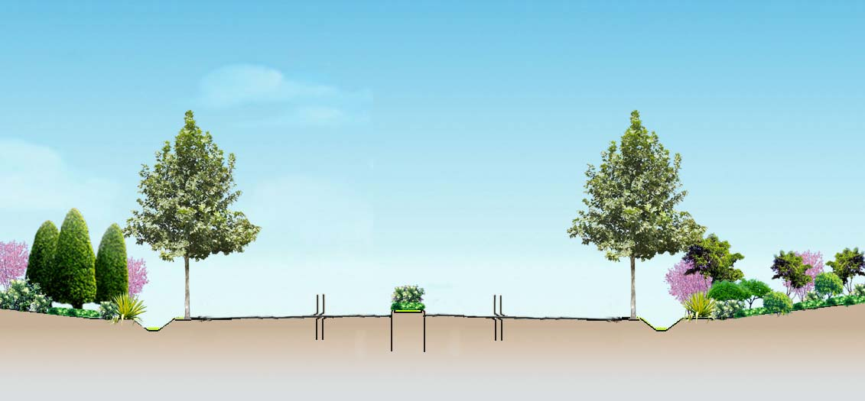
图1-2-1 中央分隔带5-10m宽路段绿化断面
（常绿乔木与灌木配置）
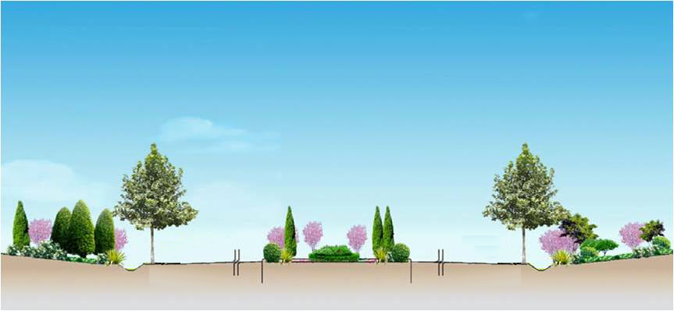

图1-2-2 中央分隔带5-10m宽路段绿化断面
（常绿、落叶乔灌木配置）
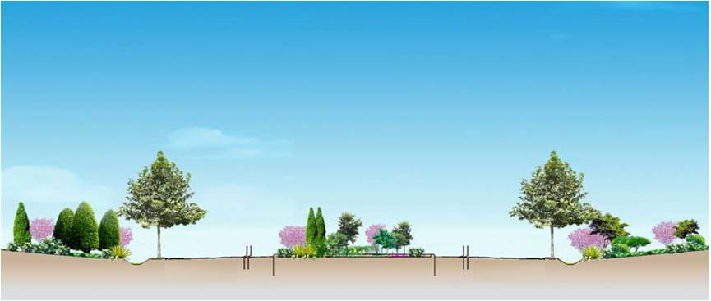
图1-3路肩行道树配置绿化断面
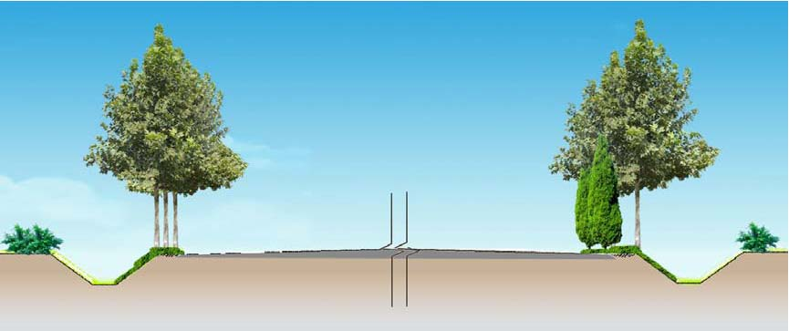
图1-4路侧绿化带绿化断面
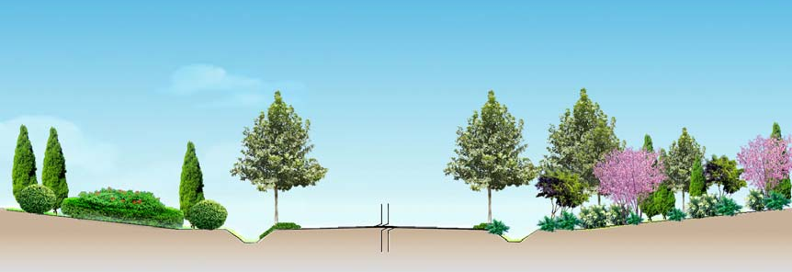
2、中央分隔带
（1）灌（花）草结合
图2-1藤本植物结合铁丝护网防眩绿化种植模式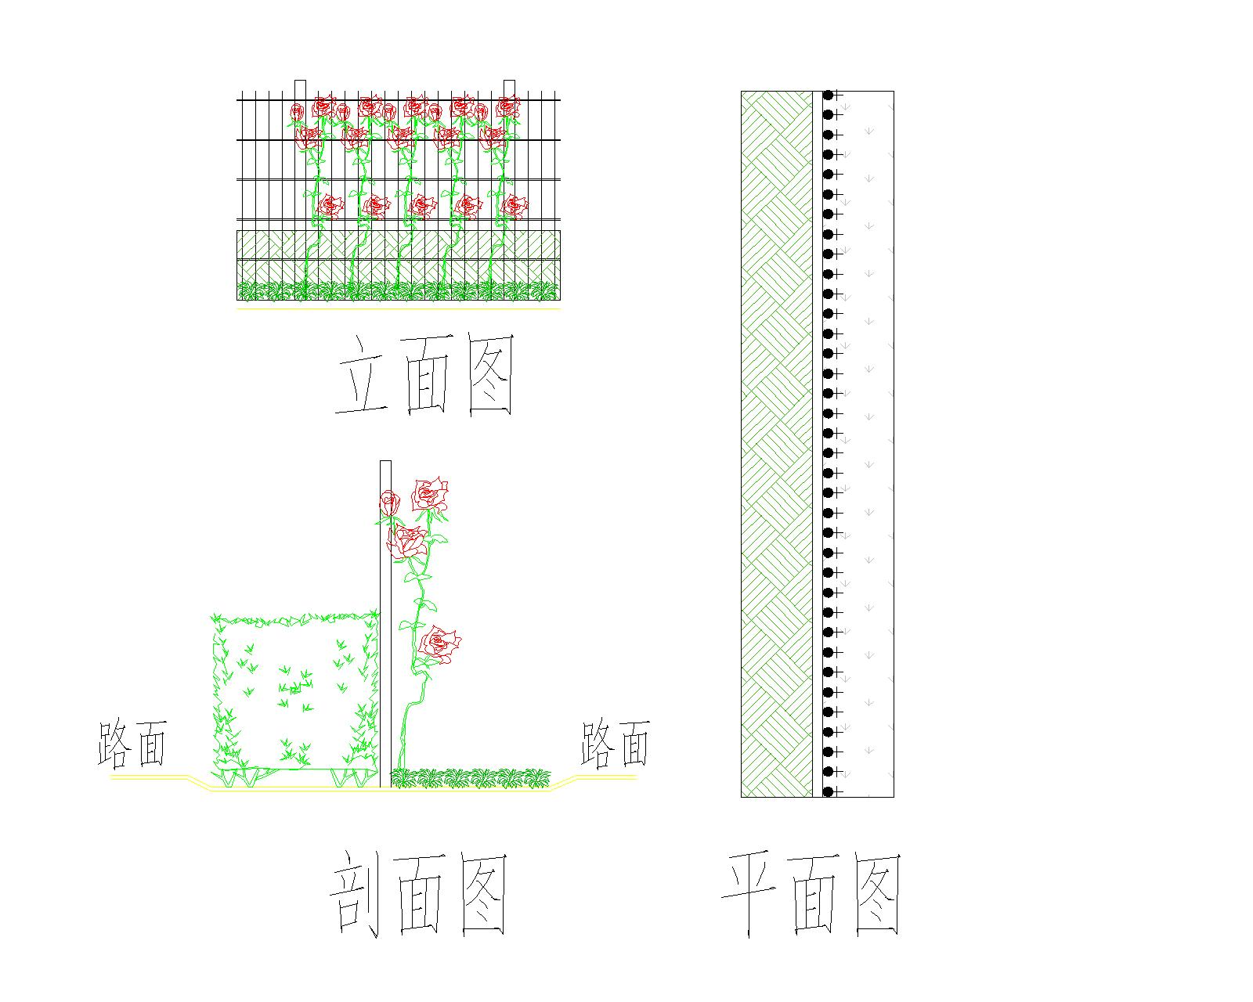
图2-2分隔带修剪绿篱造型绿化种植模式（直线）
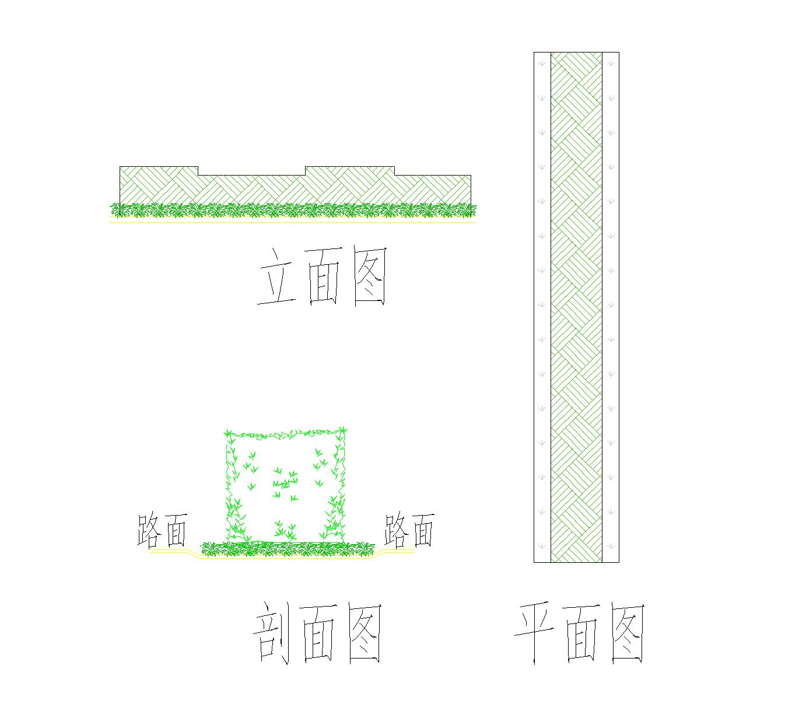

图2-3分隔带修剪绿篱造型绿化种植模式（曲线）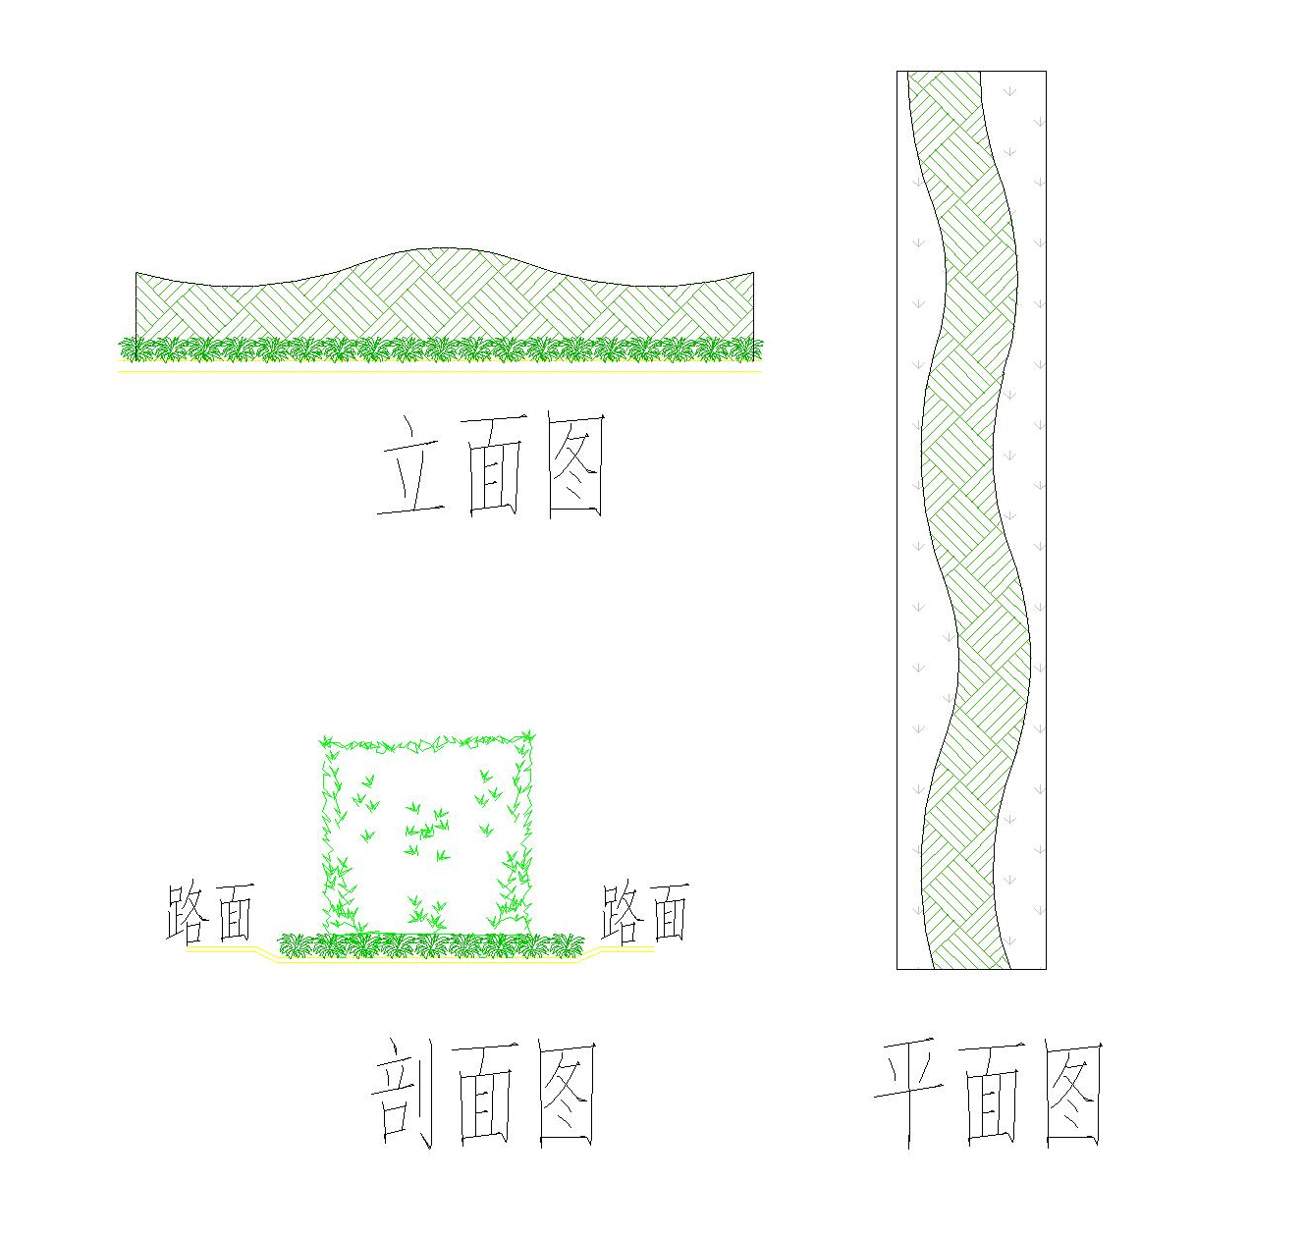

（2）乔灌（花）草结合
图2-4分隔带常绿乔木自然式配置与草本地被结合绿化种植模式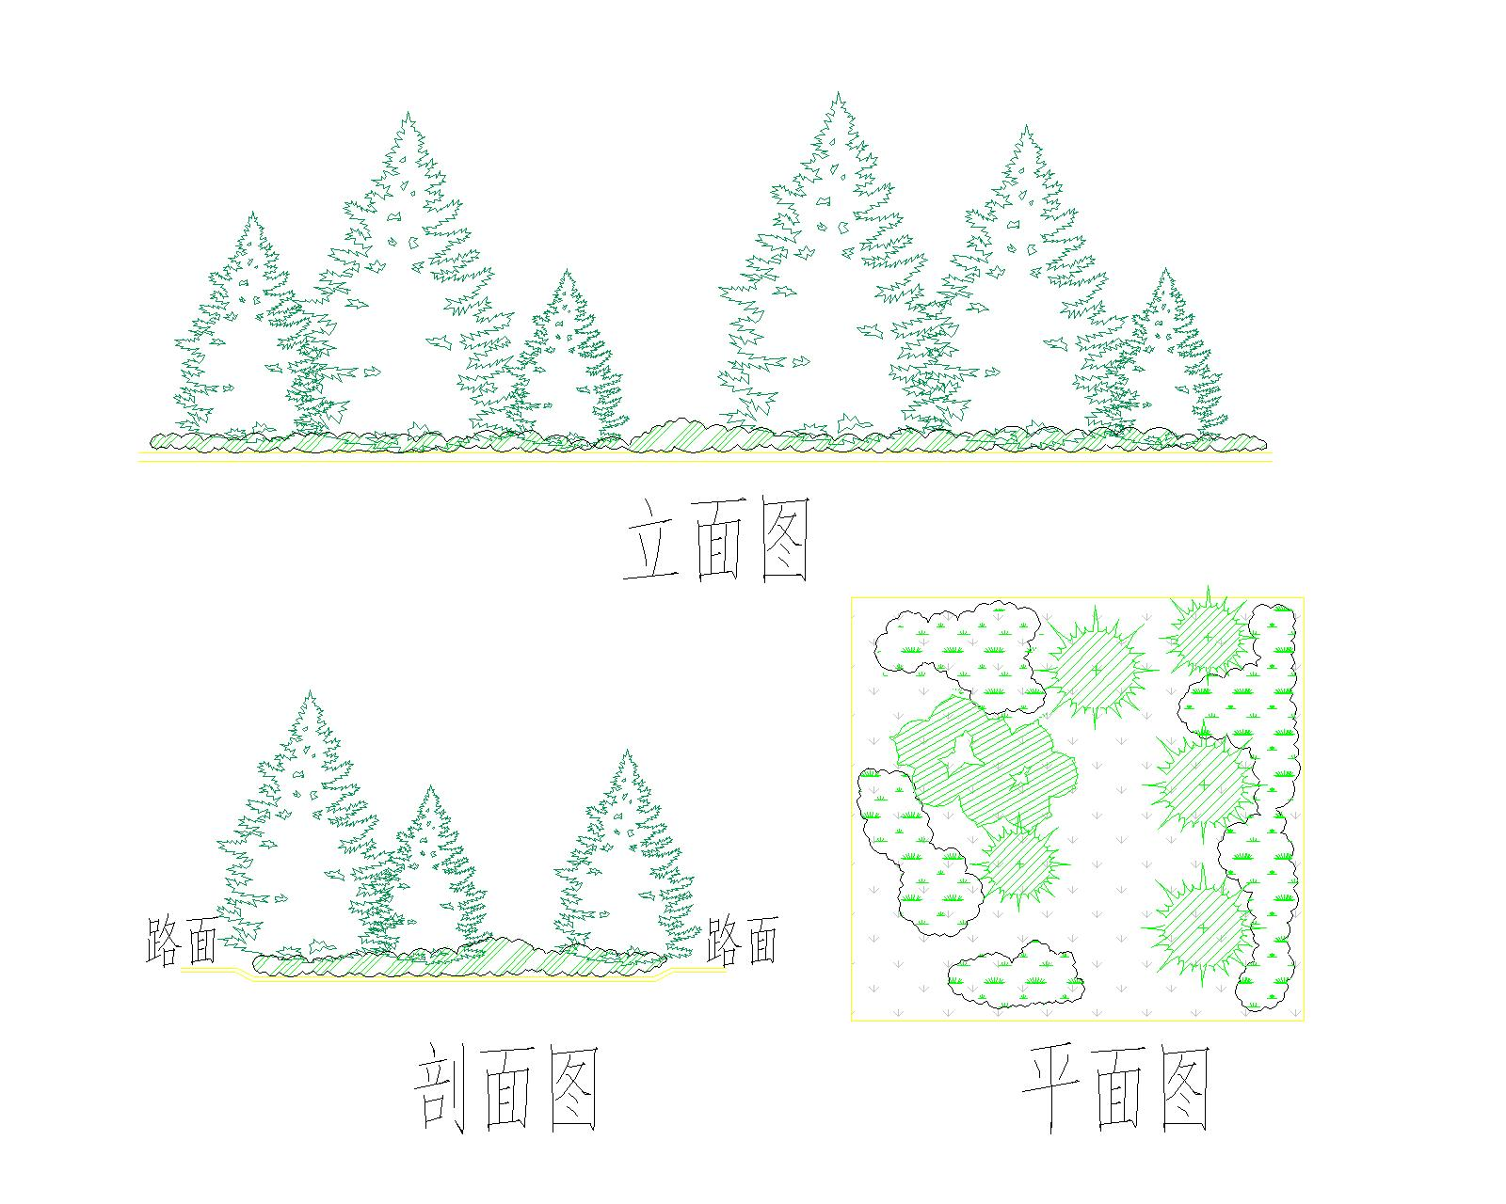

图2-5分隔带单行落叶乔木结合草本地被绿化种植模式
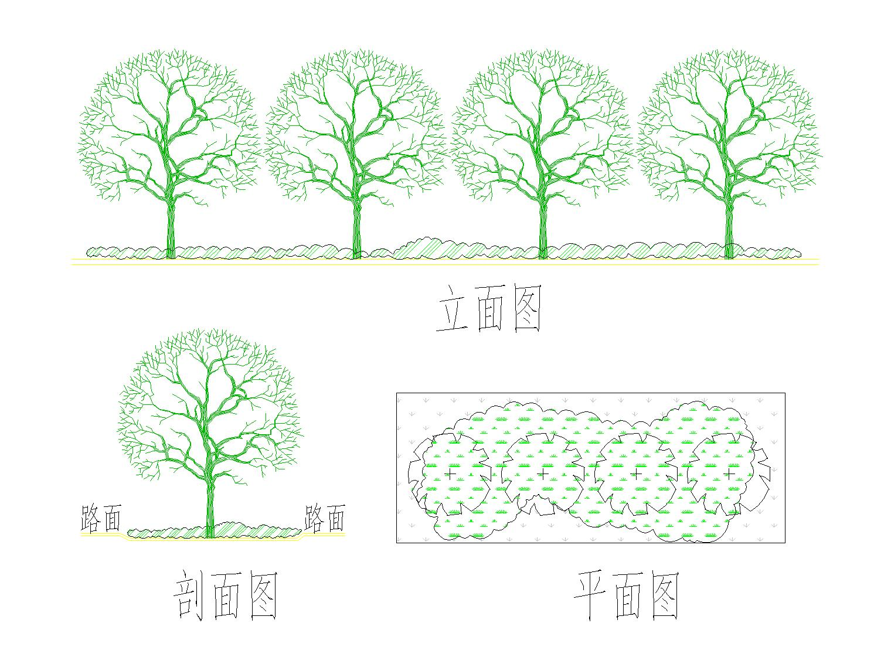
图2-6分隔带落叶乔灌木自然式配置绿化种植模式
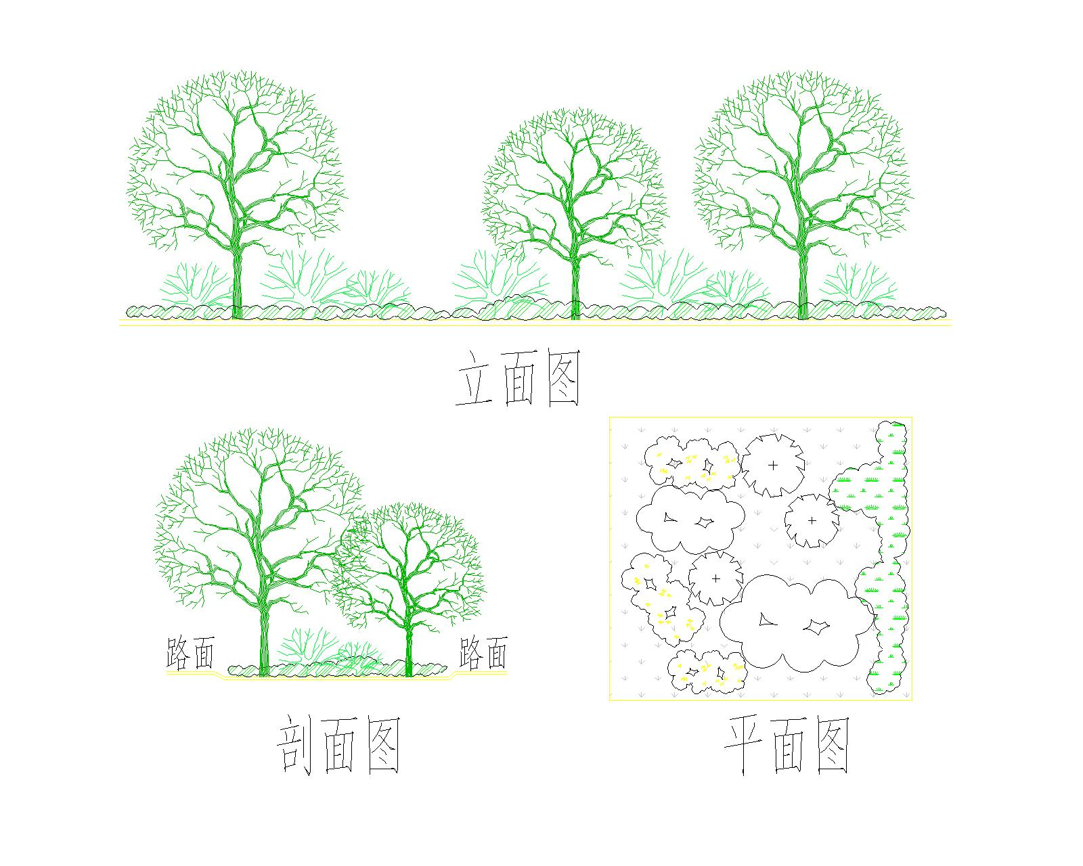

图2-7分隔带针阔叶乔灌木自然式配置绿化种植模式
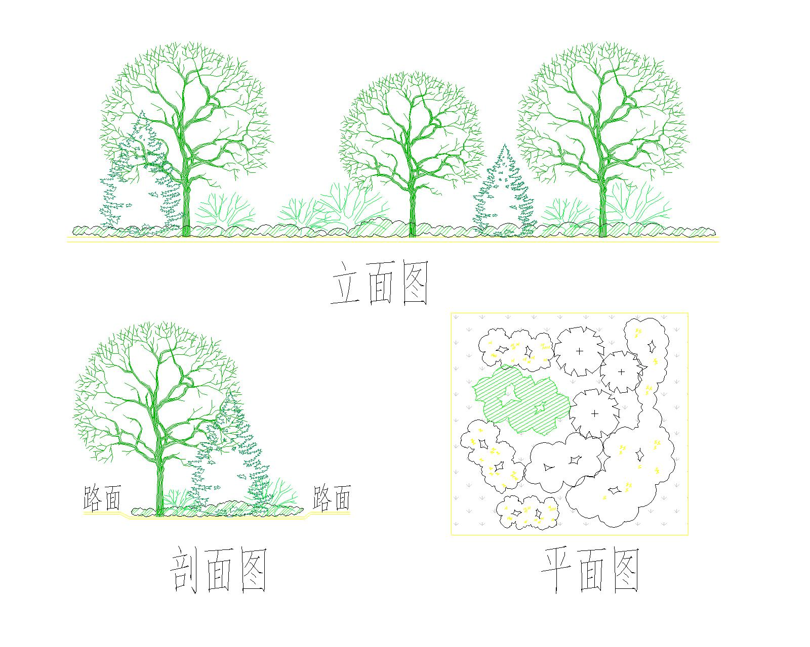
2、土路肩绿带
（1）行道树配置方式
①落叶乔木+常绿乔木
图2-8土路肩内侧常绿乔木、外侧落叶乔木绿化种植模式
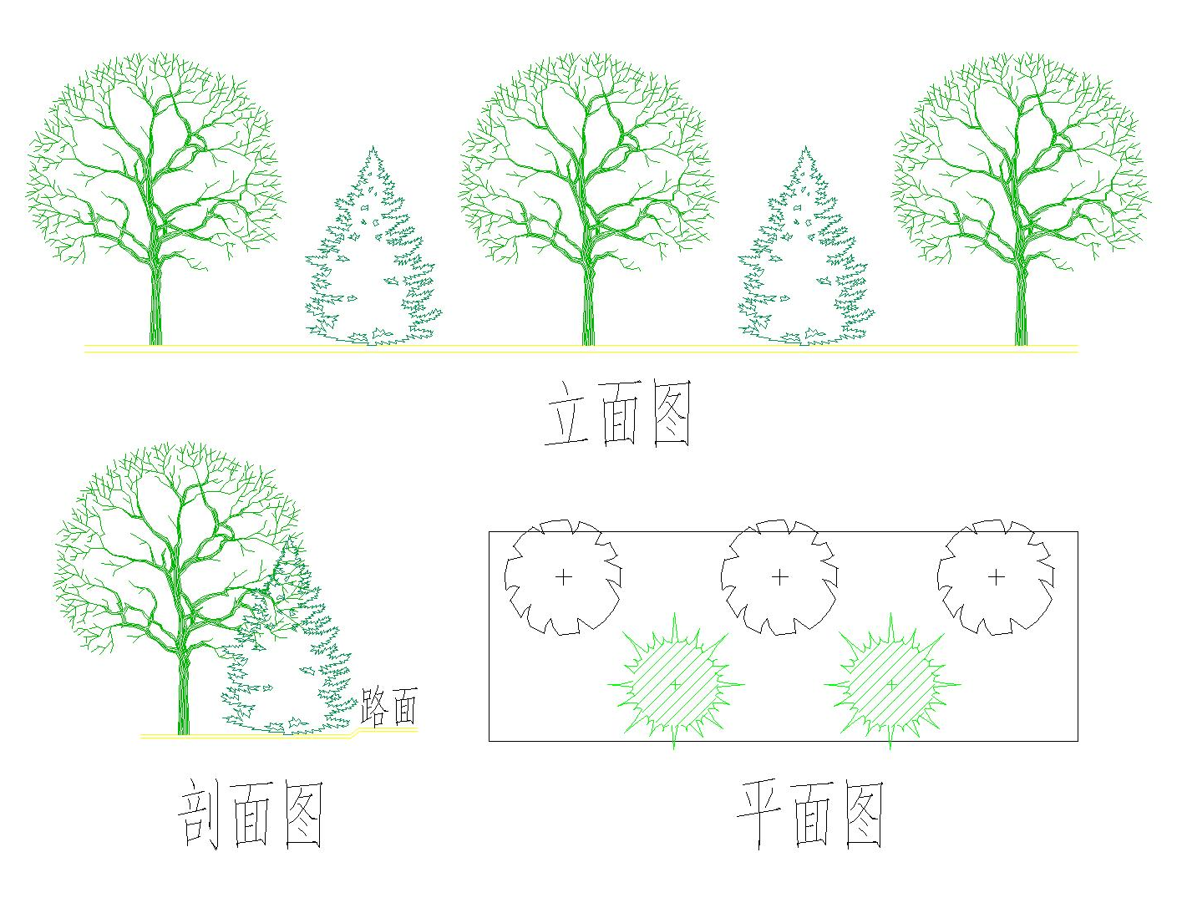

图2-9落叶乔木和常绿乔木单行隔株绿化种植模式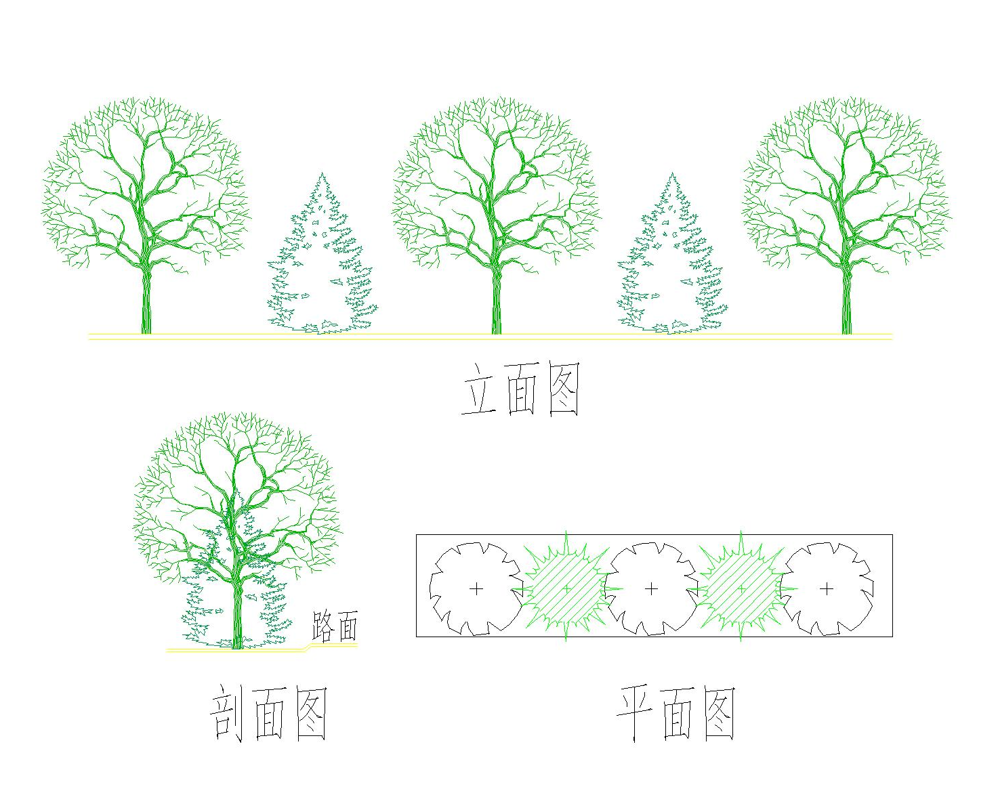
②落叶乔木
图2-10单行落叶乔木行道树绿化种植模式
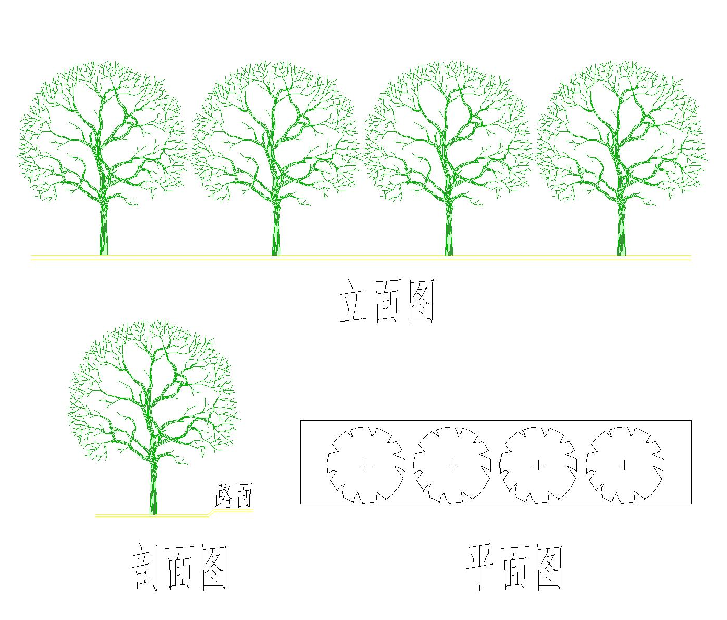

图2-11两行落叶乔木品字型种植行道树绿化种植模式
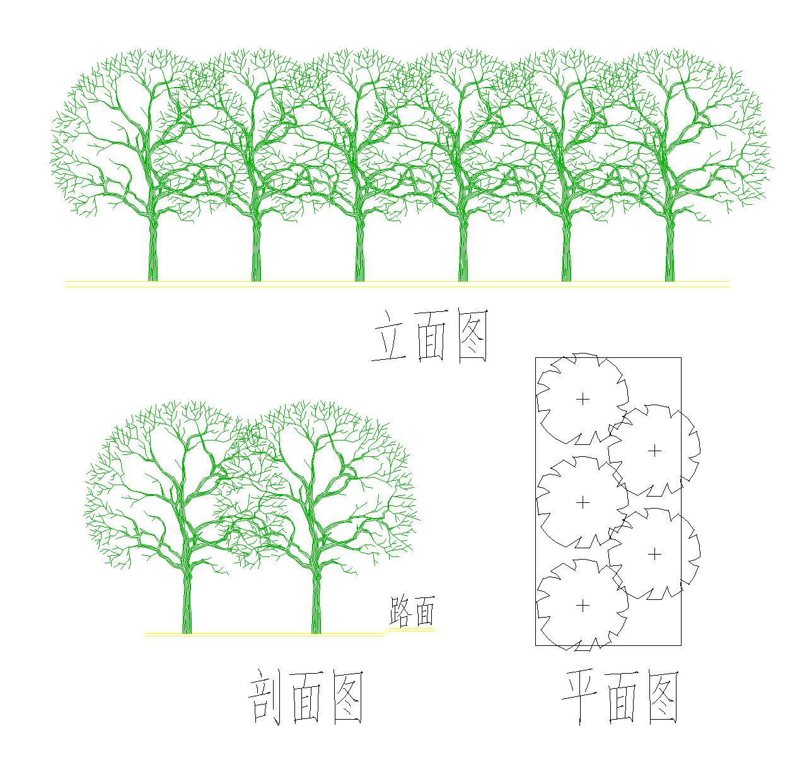

③针叶乔木
图 2-12单一针叶树行道树绿化种植模式
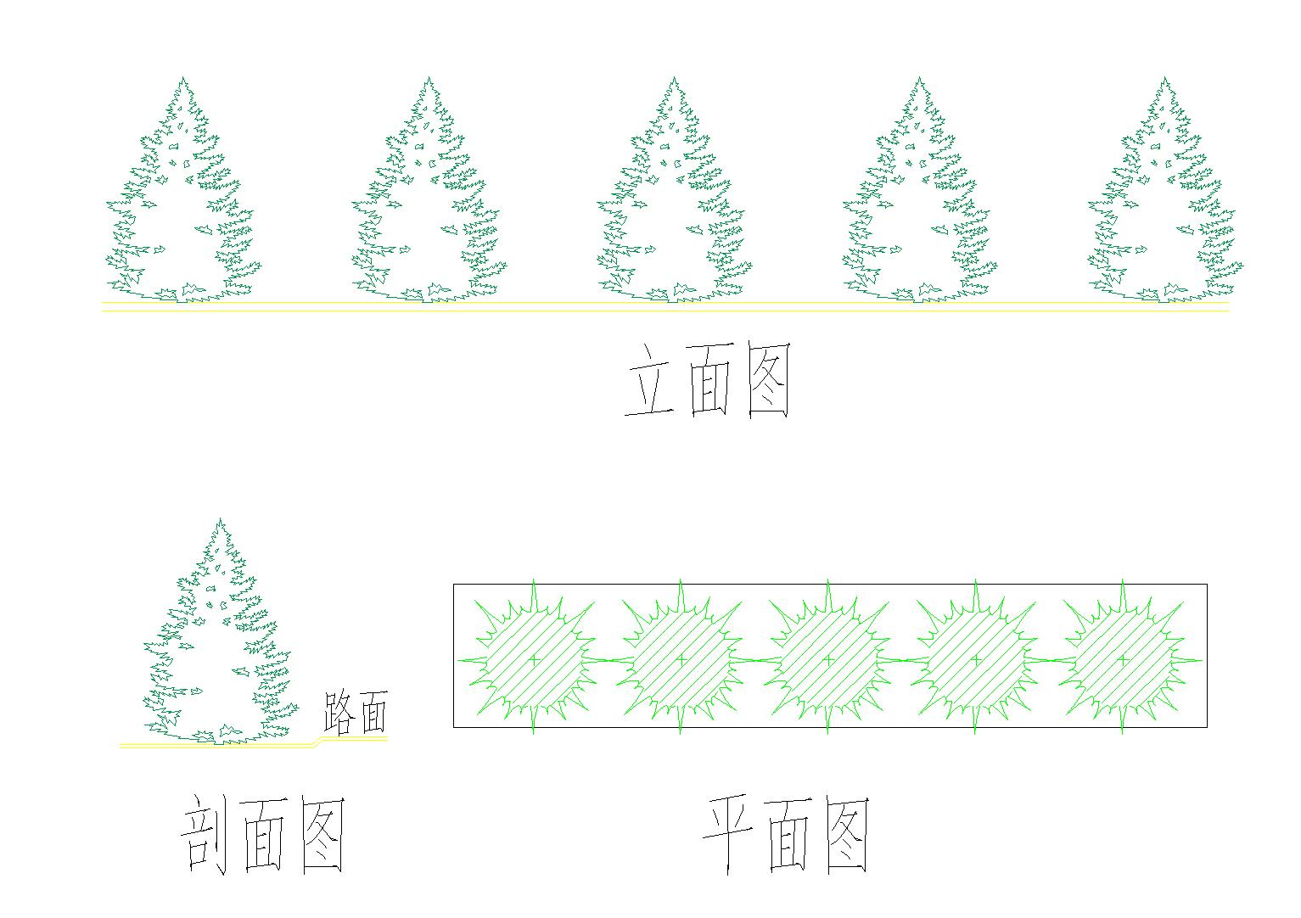
（2）土路肩花灌地被配置方式

图 2-13土路肩地被组团片植布置绿化种植模式
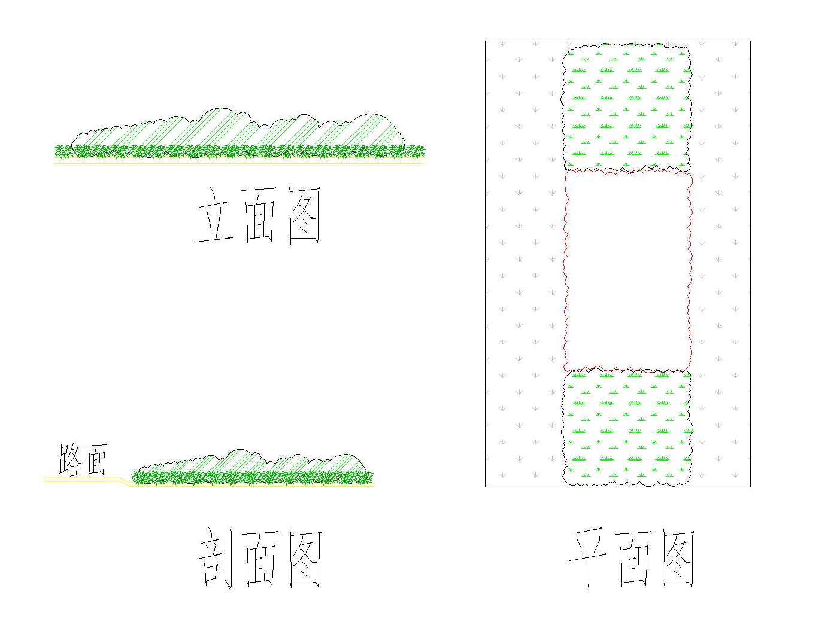
图2-14土路肩卵石镶嵌草花绿化种植模式
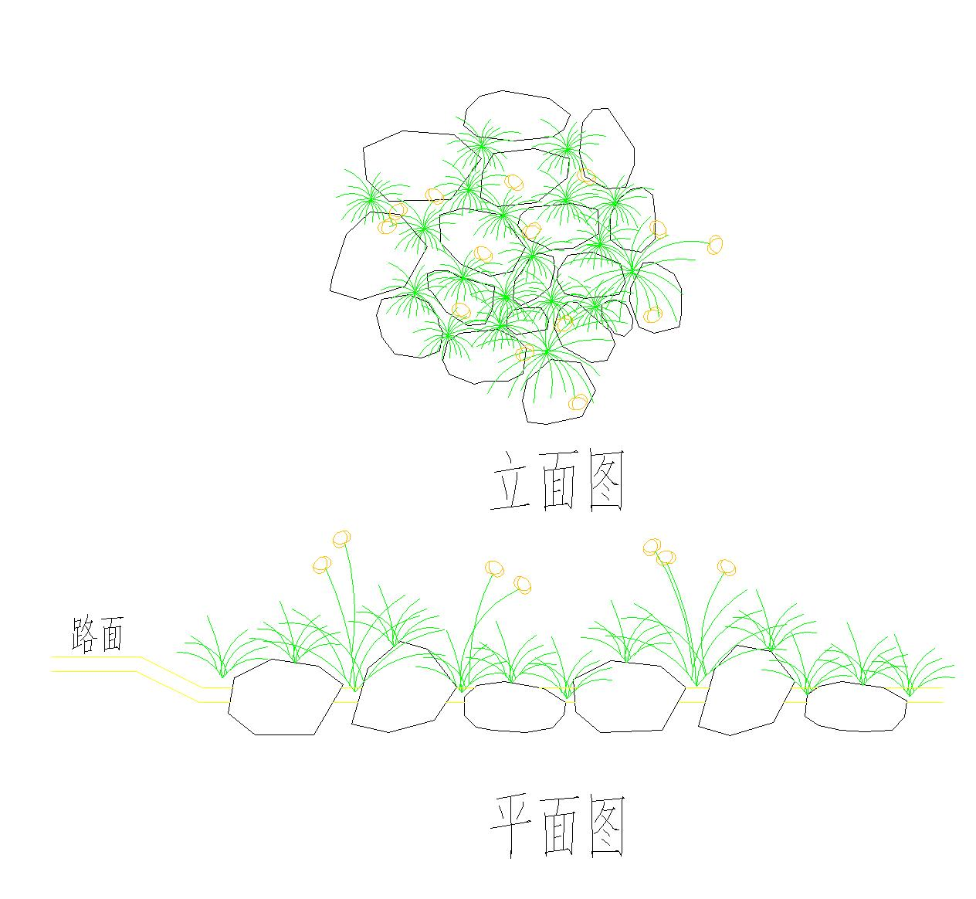
3、路侧绿化带
（1）灌（花）草结合

图3-1路侧绿化带栽植矮小的花灌木地被、或撒播草种绿化种植模式
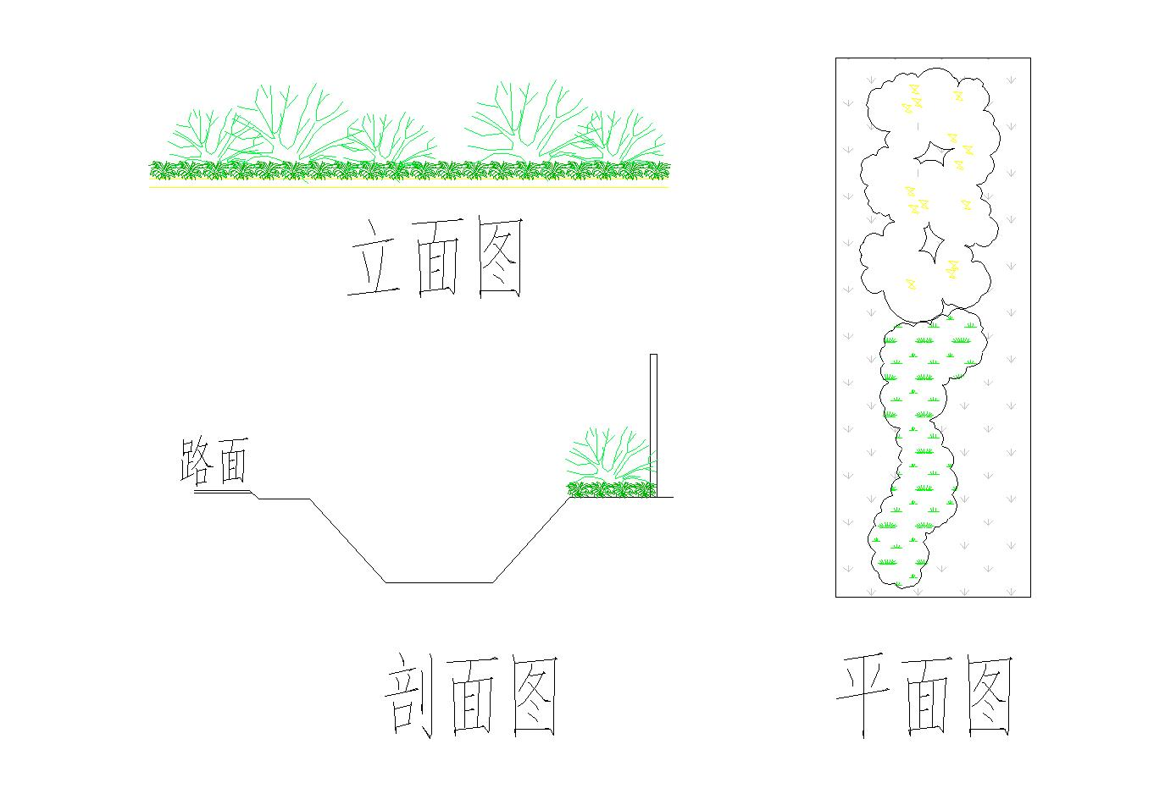
图3-2路侧绿化带栽植矮小的花灌木地被绿化种植模式
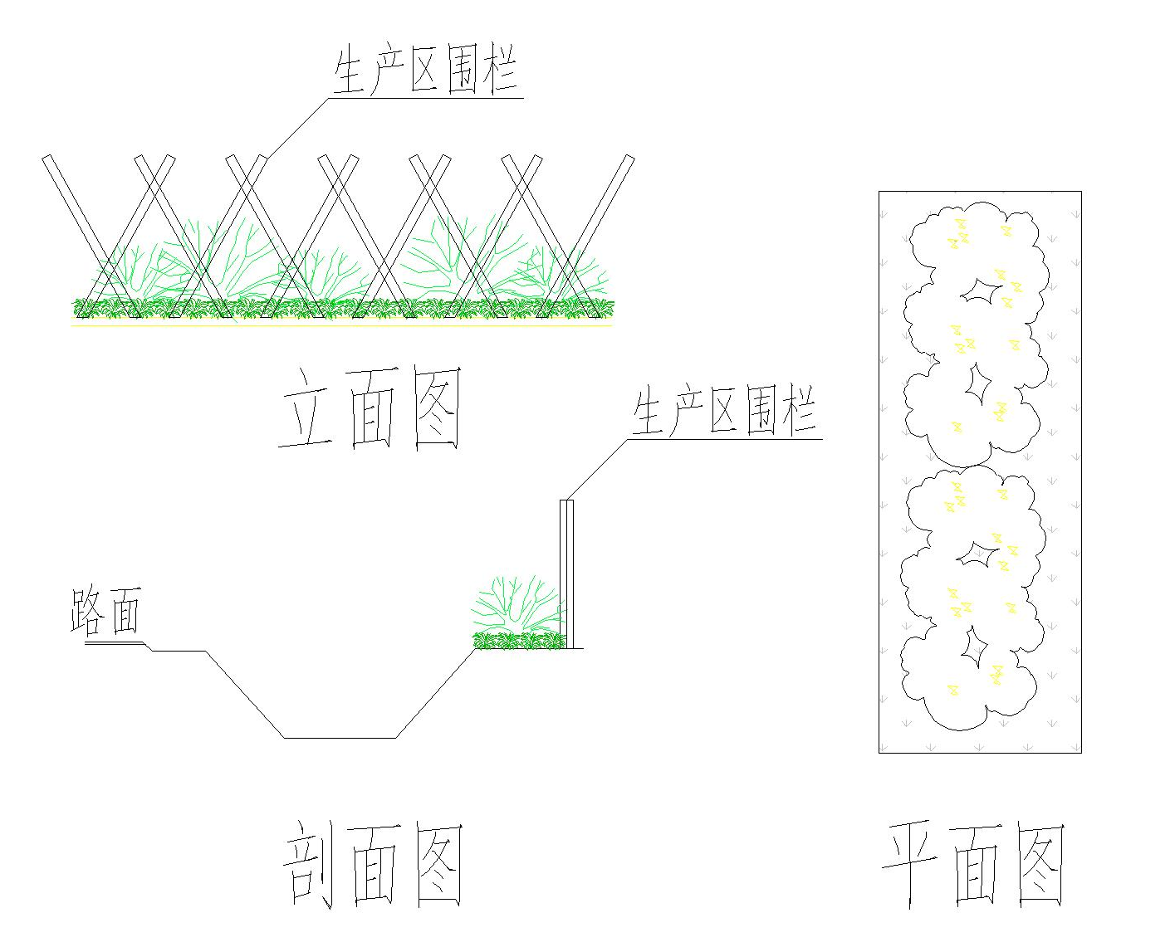
（2）乔灌（花）草结合

图3-3乔灌草相结合、常绿和落叶植物相结合，自然布置结合修剪造型绿化种植模式
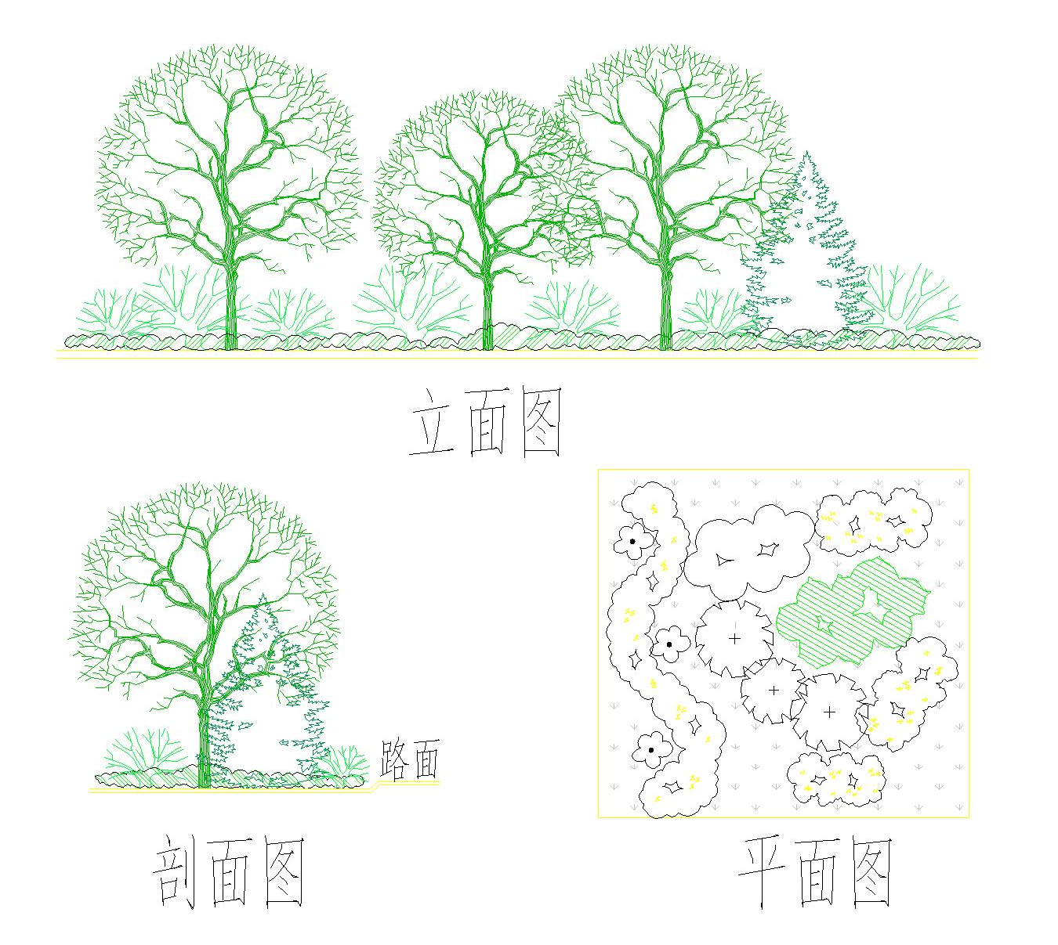
图3-4乔灌草相结合、常绿和落叶植物相结合，自然风景林式绿化种植模式
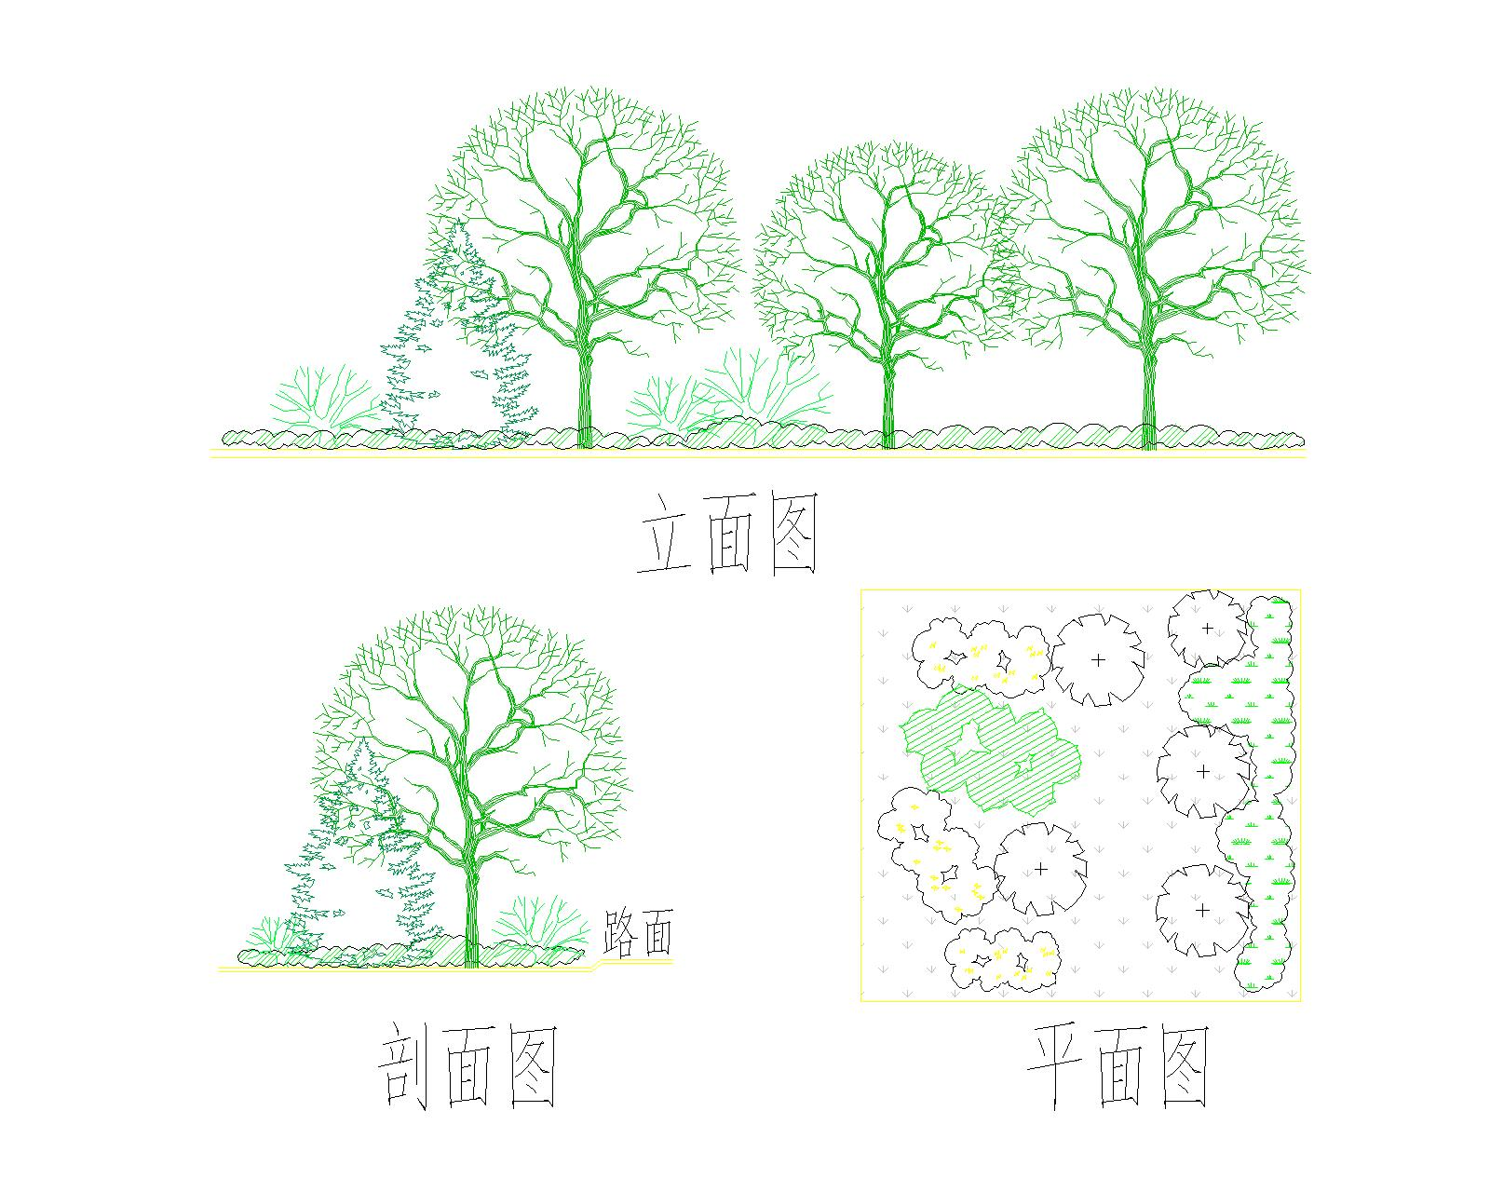

图3-5层次鲜明、乔灌草相结合、常绿和落叶植物相结合，多色彩的风景林带绿化种植模式
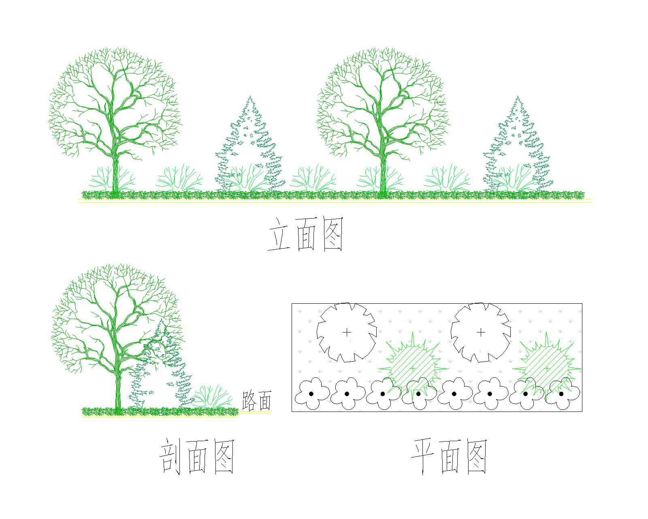
二、山区公路生态绿化
1、常见绿化断面
图4-1填方路段横断面绿化设计图
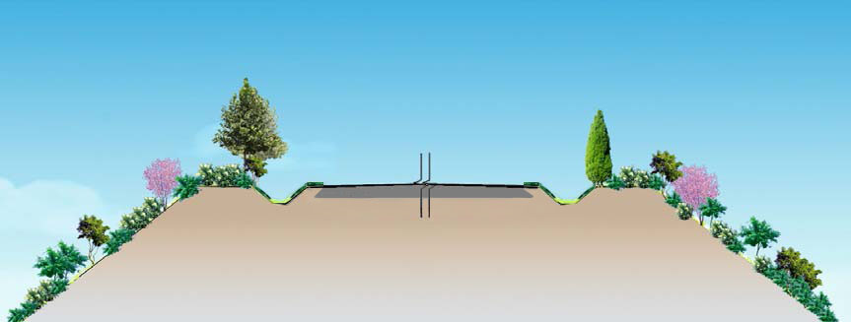

图4-2半填半挖方路段横断面绿化设计图
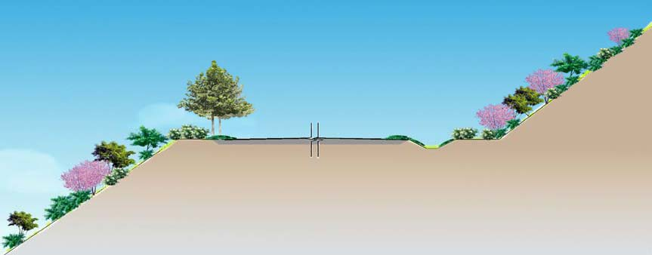
图4-3挖方路段横断面绿化设计图
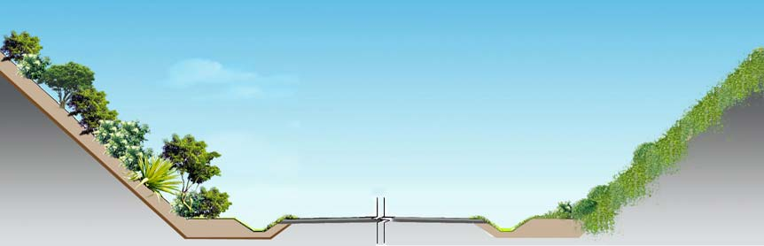
2、路基、路堑边坡
（1）灌（花）草结合
图5-1边坡采用水平条绿化种植模式
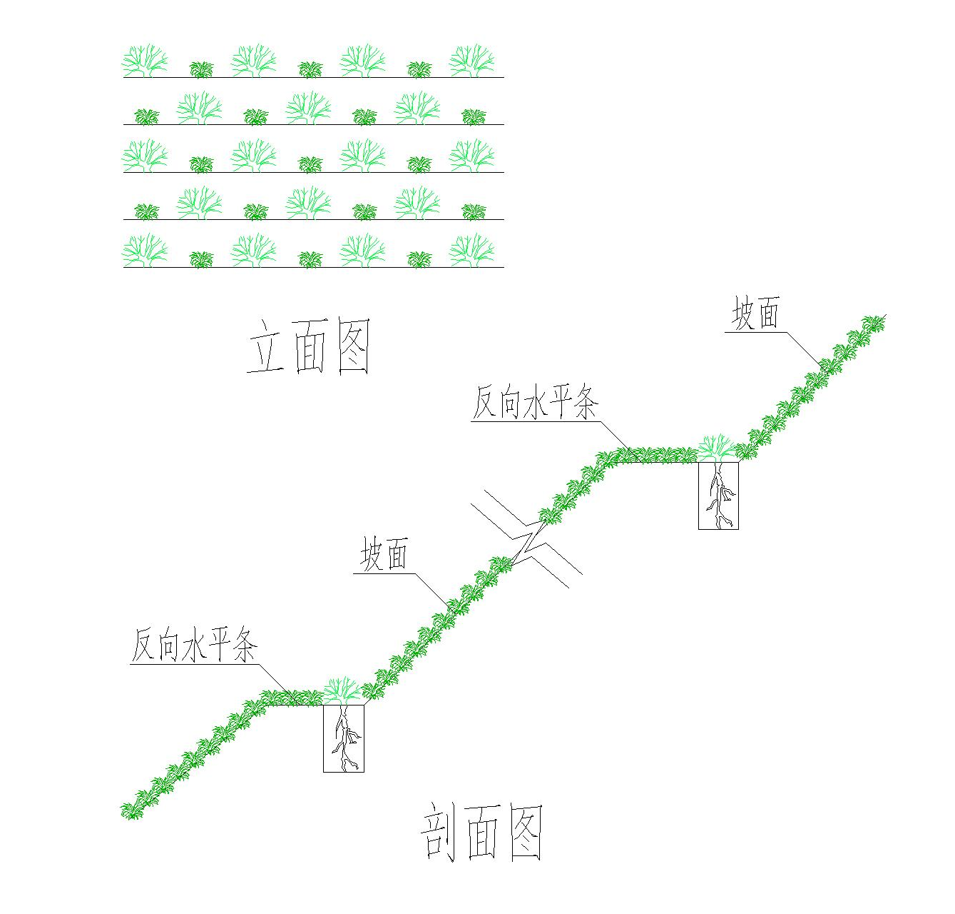
（2）工程措施+灌（花）草结合
图5-2裸岩及浆砌石挡土墙采用种植槽栽植藤本植物绿化种植模式
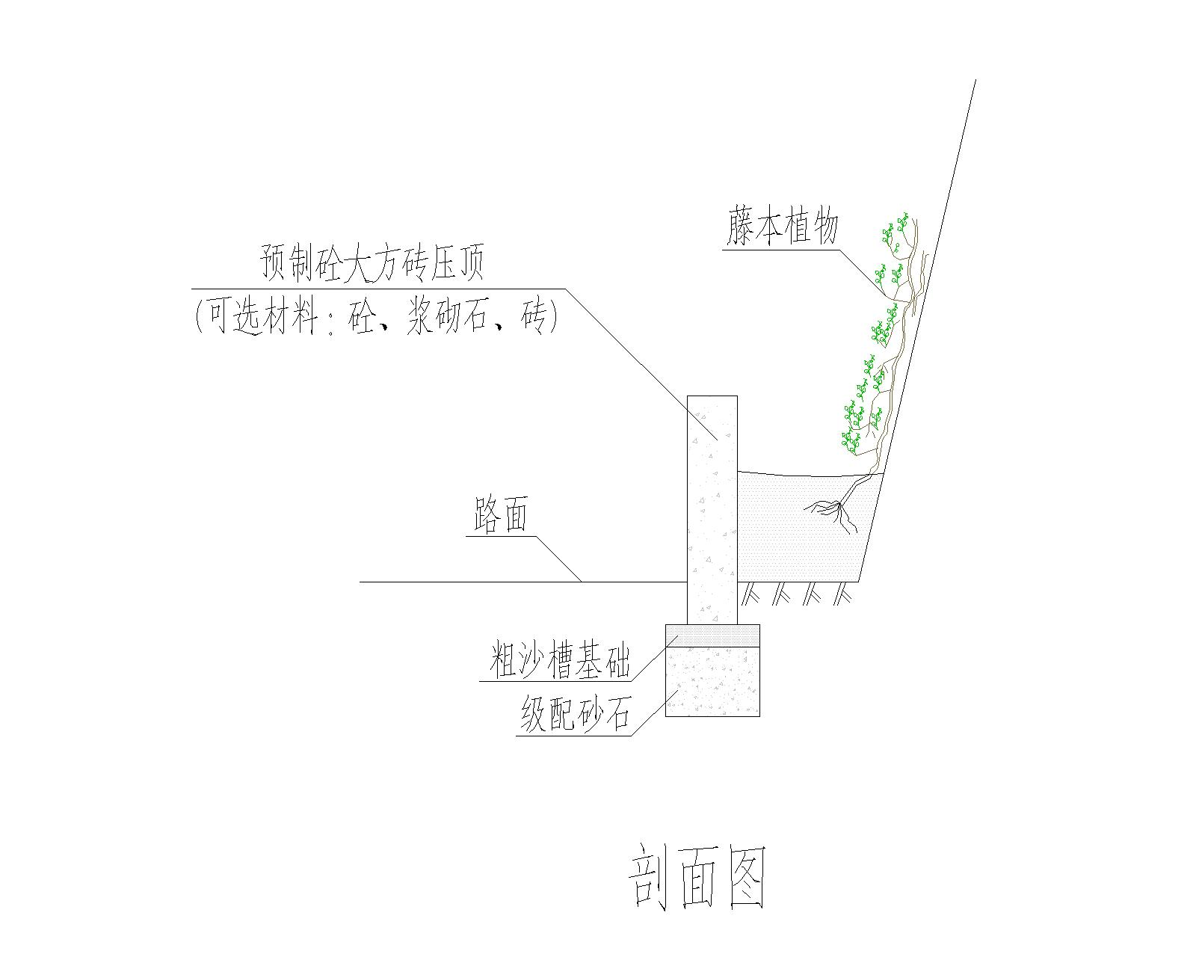
图5-3边坡挂网客土喷播绿化种植模式
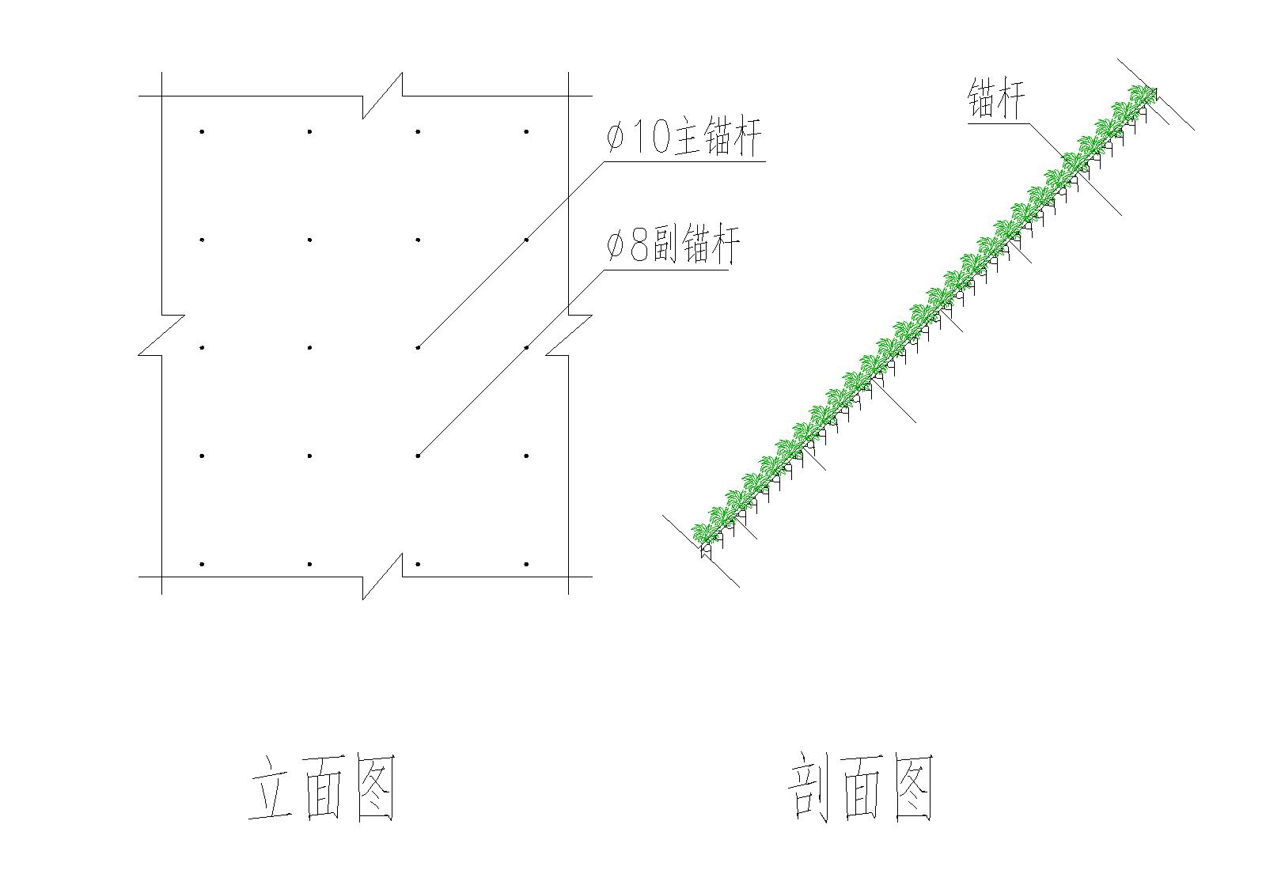

图5-4边坡浆砌石拱型骨架+植灌草绿化种植模式
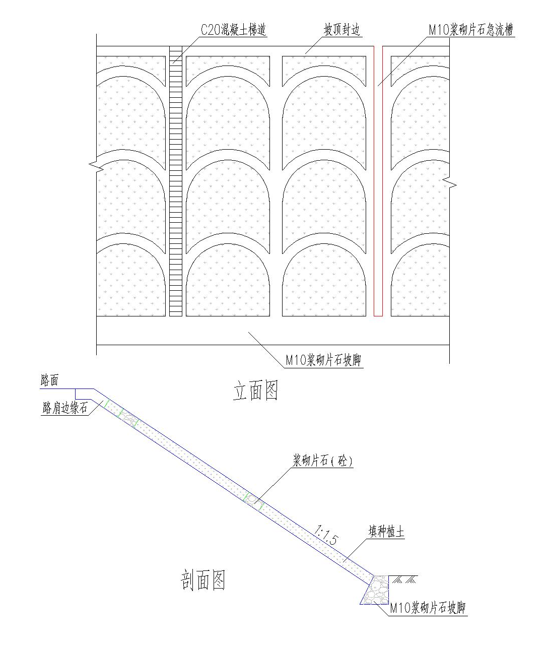
图5-5边坡铺设生态植生毯护坡绿化种植模式
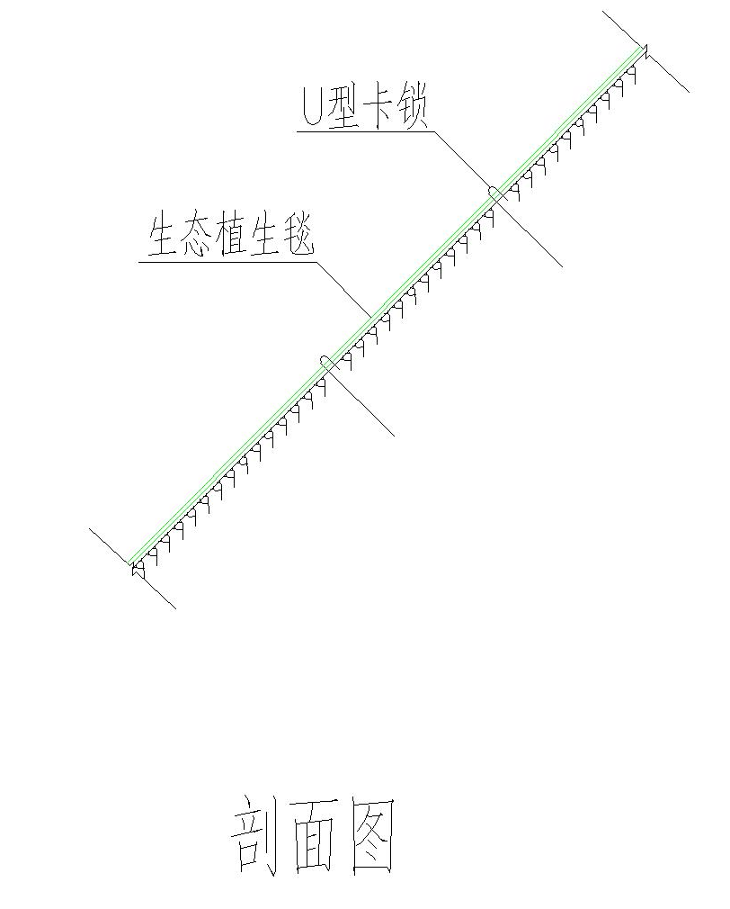
图5-6填方边坡采用六棱花饰护坡绿化种植模式
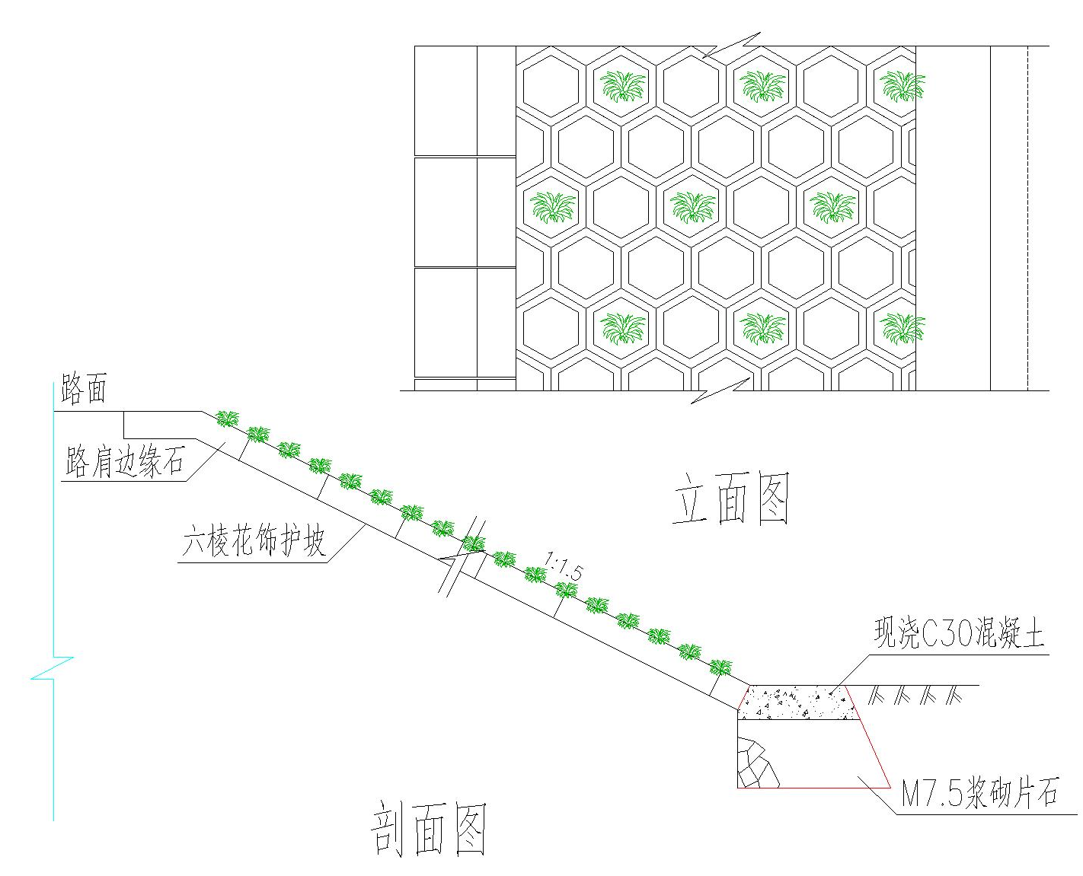
图5-7边坡生态植被袋防护绿化种植模式
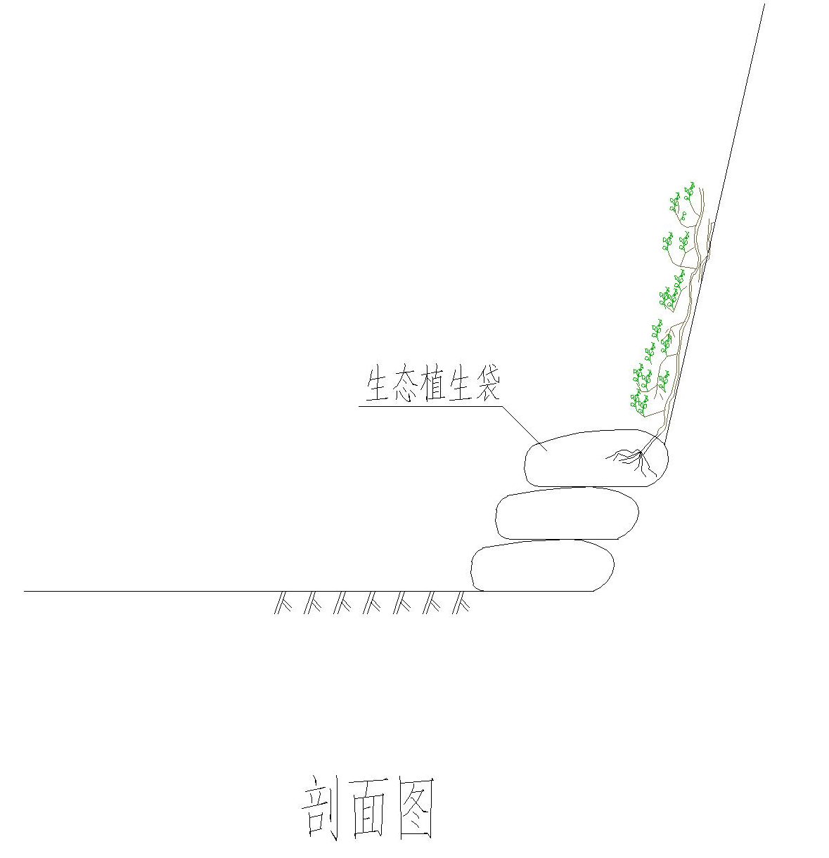
图5-8弃渣场下边坡防护绿化种植模式
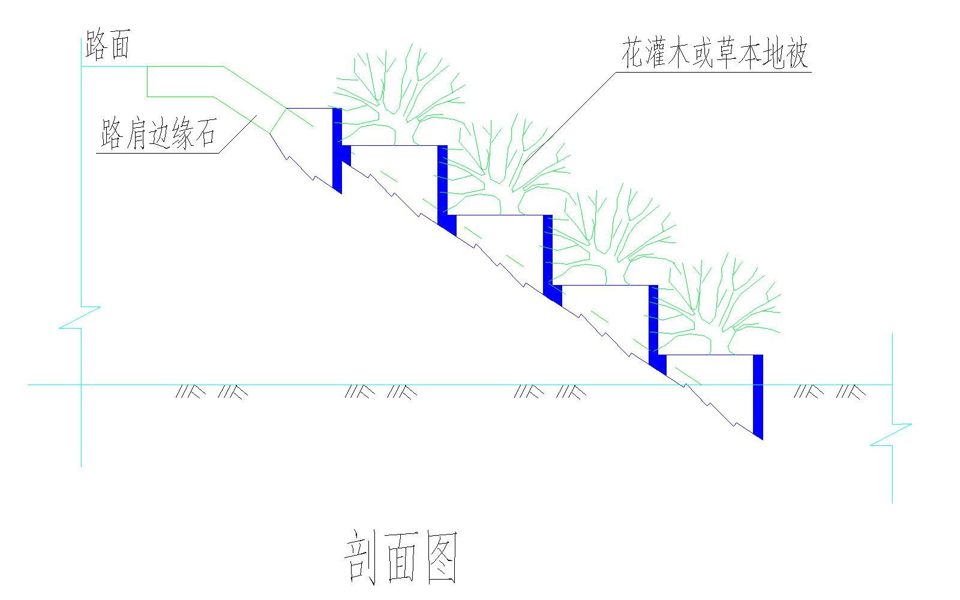
3、路肩绿带与路侧绿化带
（1）行道树配置方式
图6-1外侧单侧阔叶树作为行道树绿化种植模式
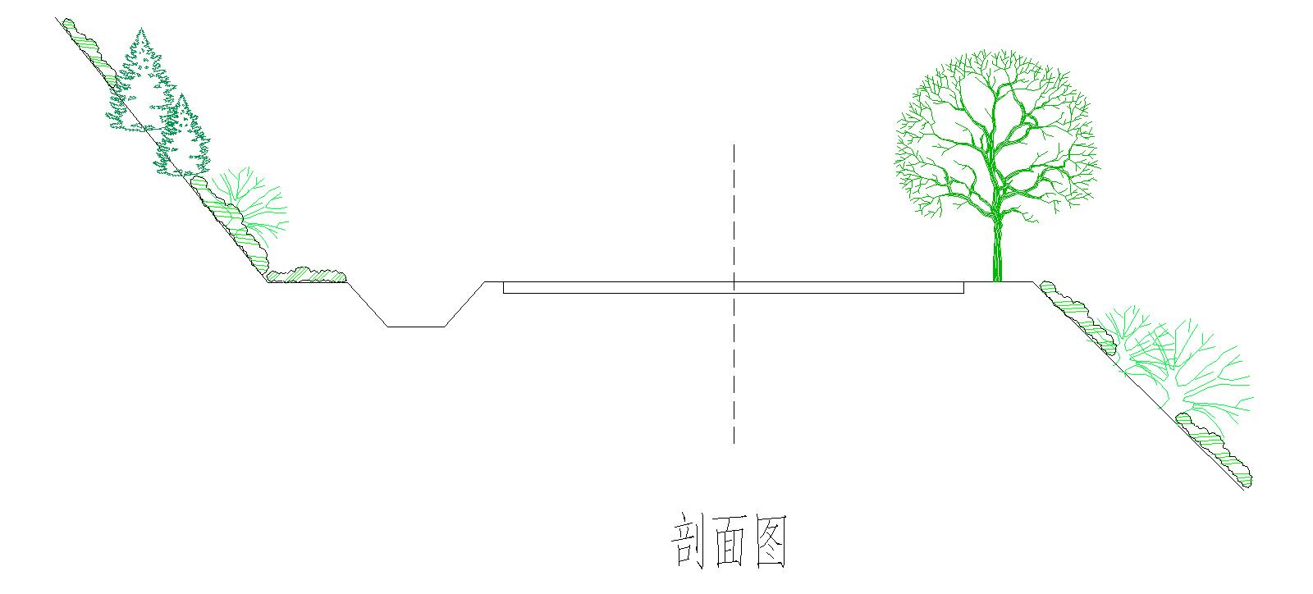

图6-2外侧单侧针叶树作为行道树绿化种植模式
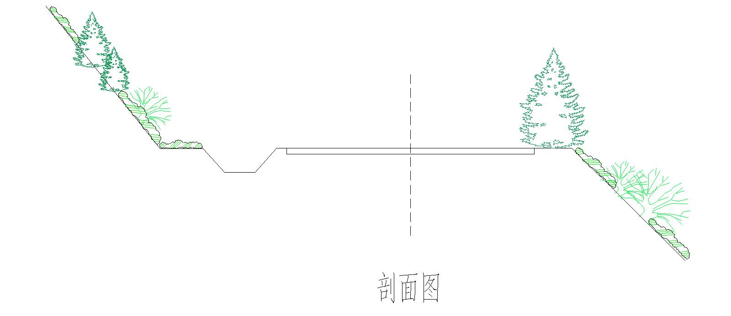
（2）路肩、路侧绿化带绿化配置方式
图6-3路肩植草砖植草及草花绿化种植模式
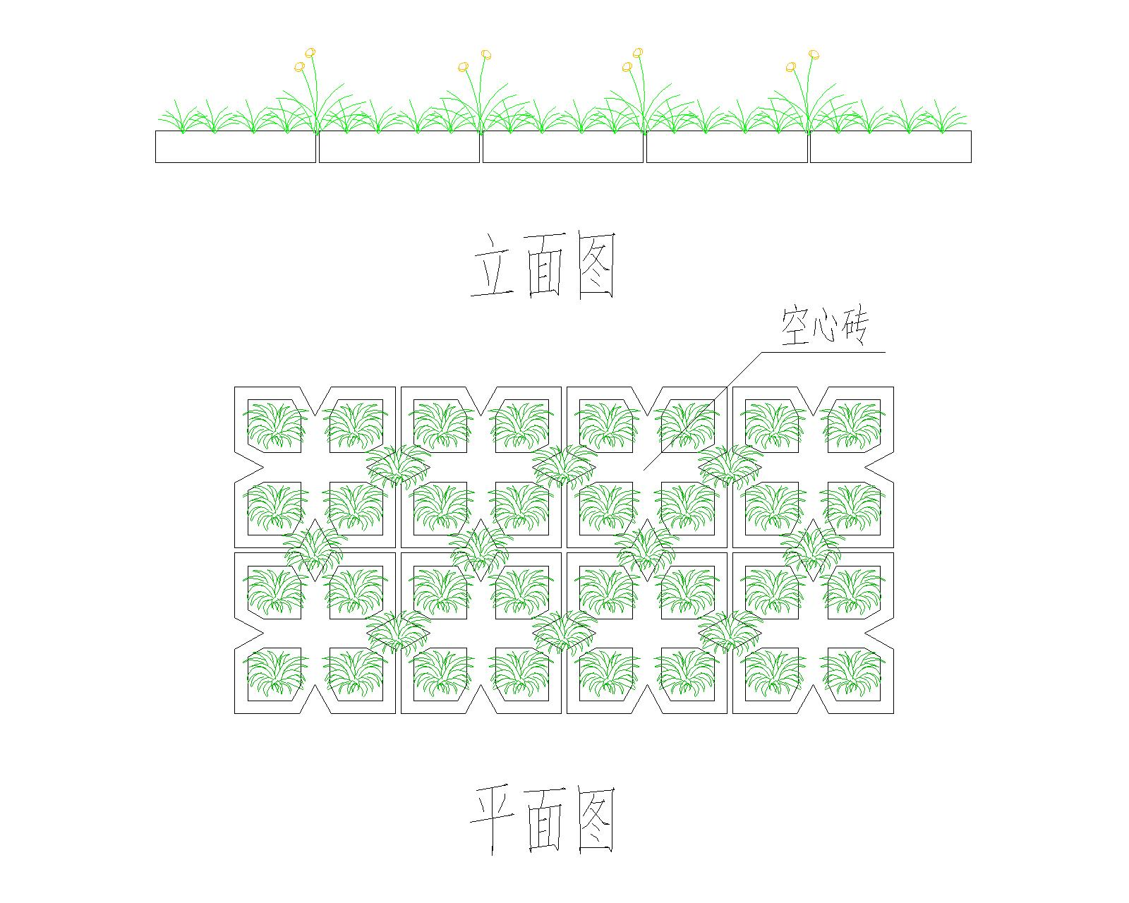

图6-4路肩栽植花灌木、撒播绿化种植模式
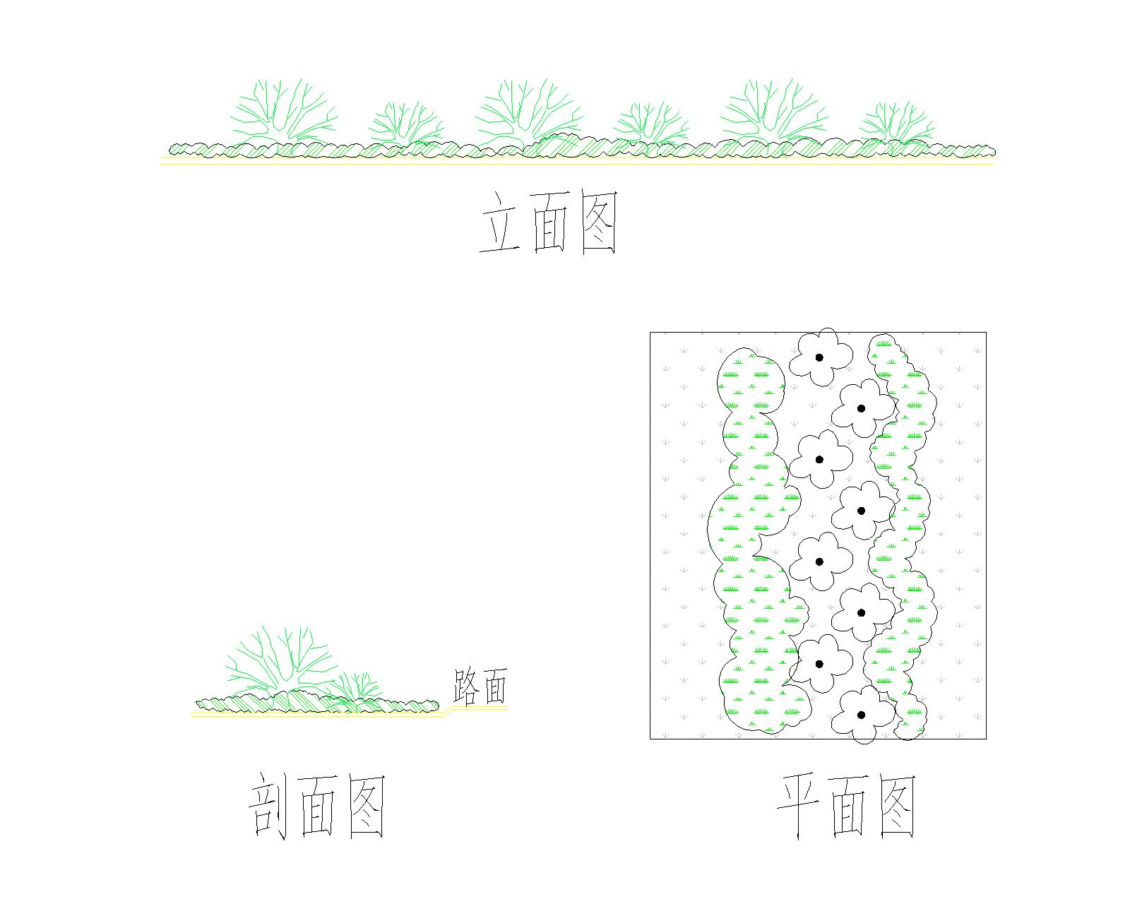
（3）观景平台、停车港湾设置模式
图6-5停车港湾设计模式
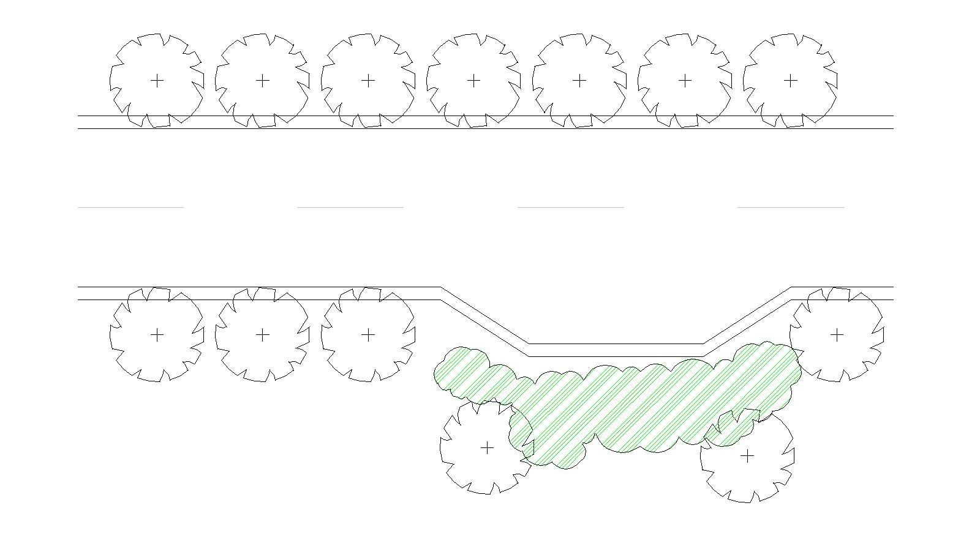

图6-6临水观景平台设计模式
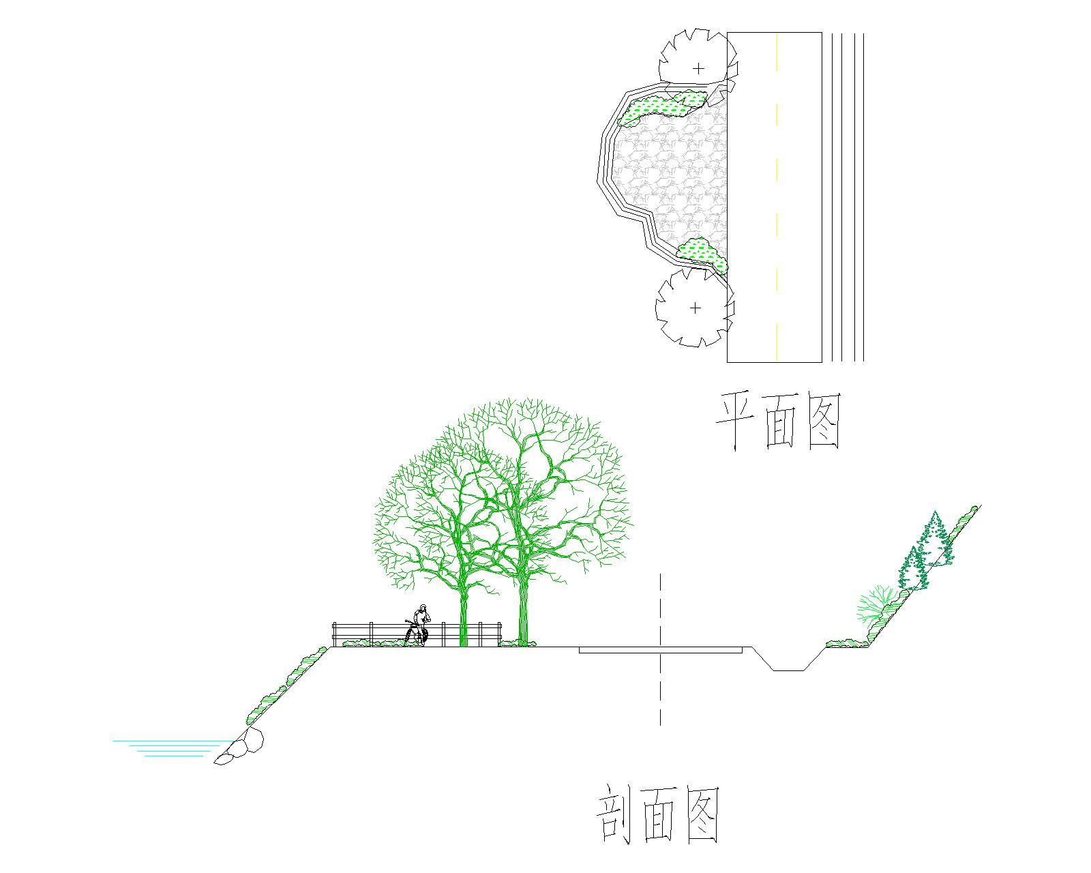
图6-7观谷观景平台设计模式
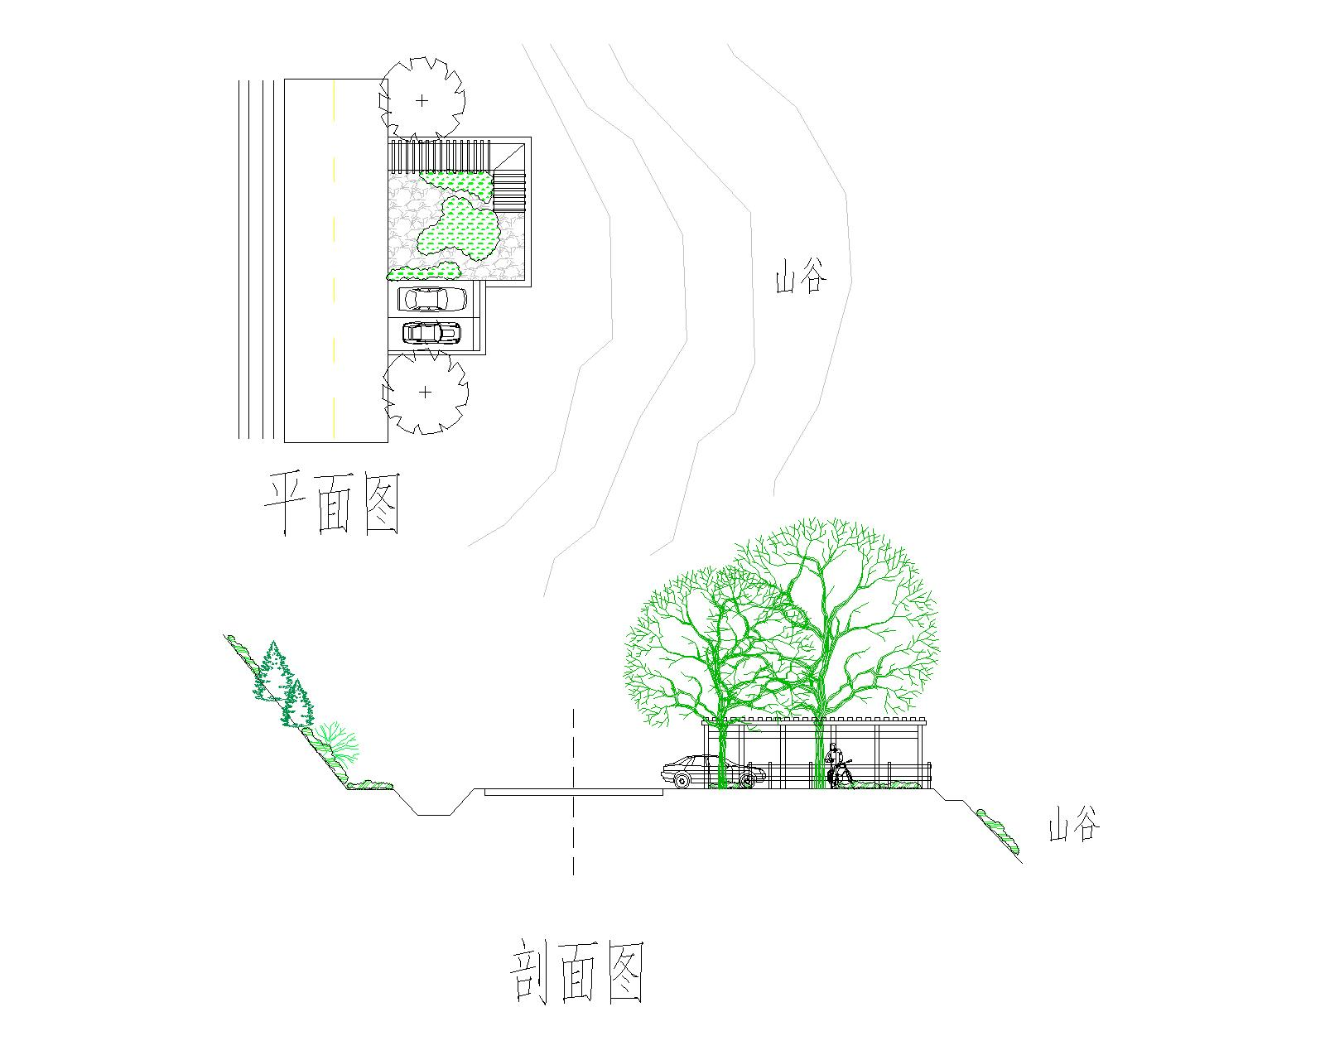

图6-8停车港湾、休闲设施设计模式
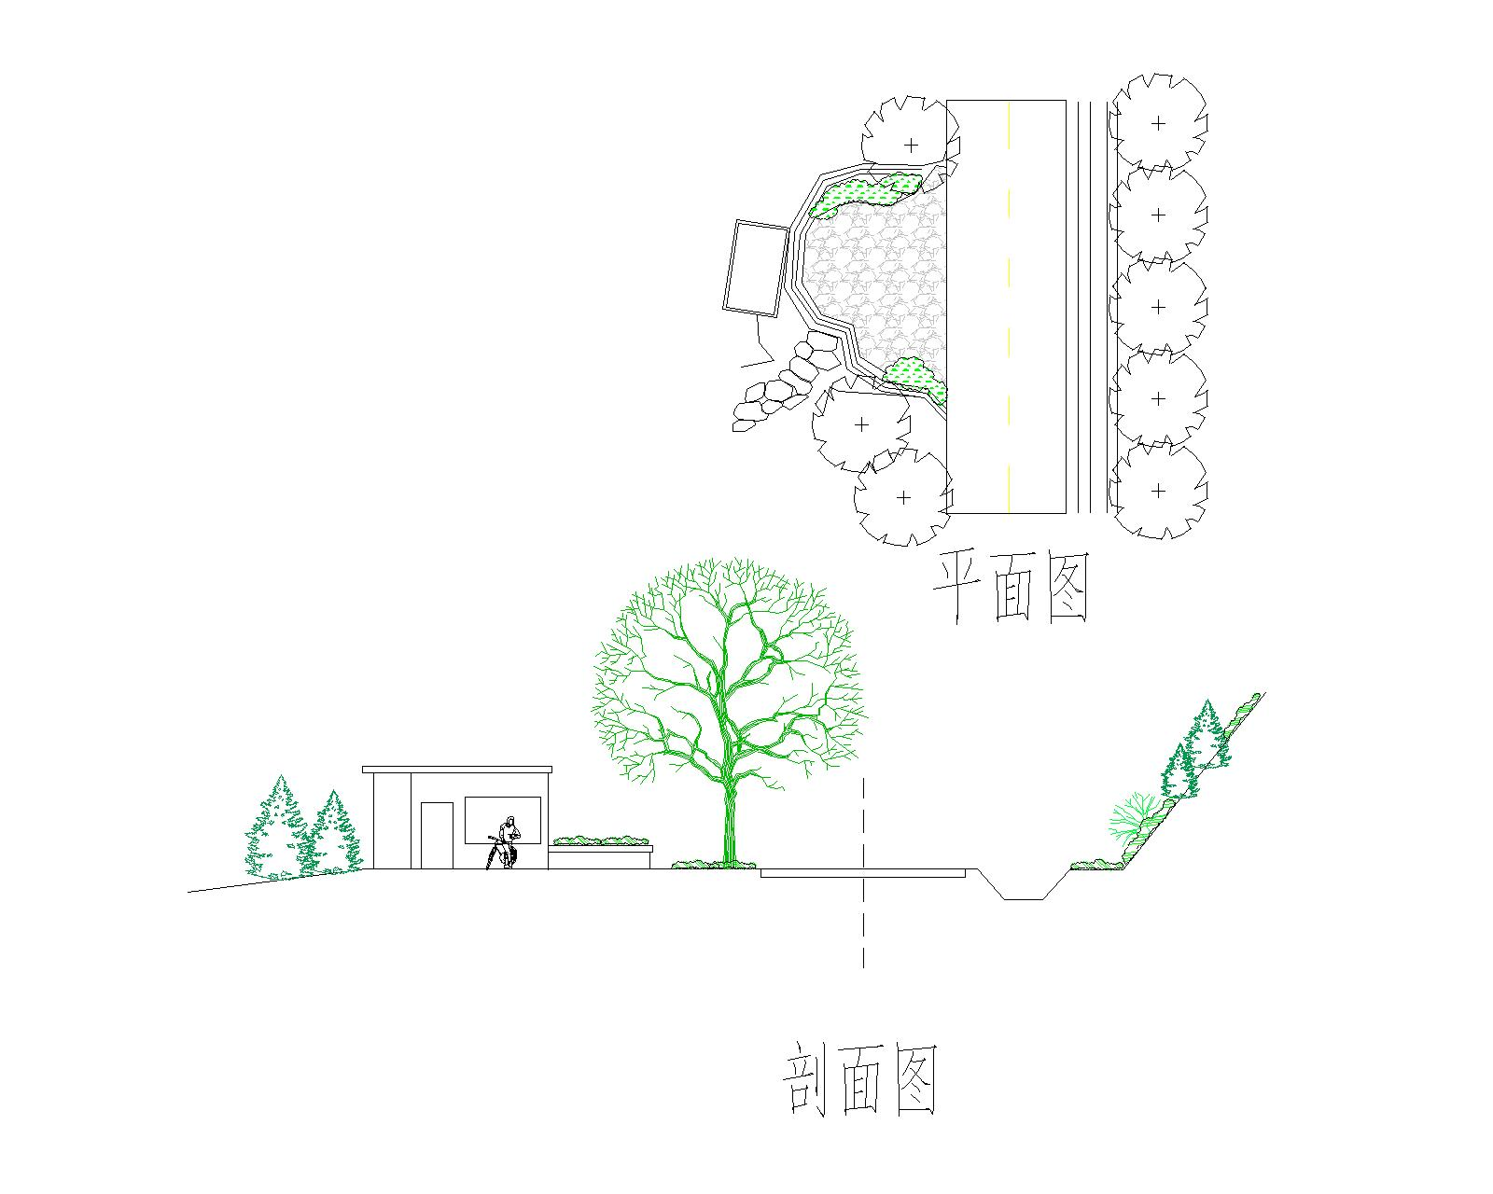

附录2
植物图例

序号 | 名称 | 图例 | 说明
1 | 落叶阔叶乔木 | 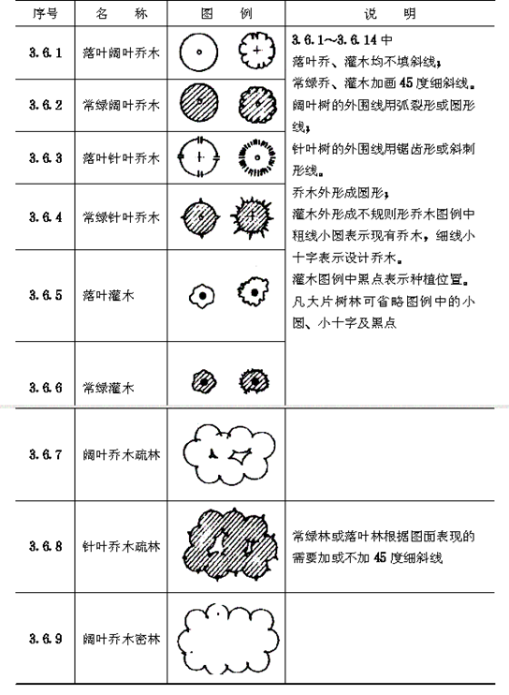 | 1~14中  落叶乔、灌木均不填斜线；  常绿乔、灌木加画45度细斜线。  阔叶树的外围线用弧裂线或圆形线；  针叶树的外围线用锯齿、形或斜刺形线。  乔木外形成圆形；  灌木外形成不规则形；  乔木图例中粗线小圆表示现有乔木，  细线小十字表示设计乔木。  灌木图例中黑点表示种植位置。  凡大片树林可省略图例中的小圆、小十字及黑点。
2 | 常绿阔叶乔木
3 | 落叶针叶乔木
4 | 常绿针叶乔木
5 | 落叶灌木
6 | 常绿灌木
7 | 阔叶乔木疏林
8 | 针叶乔木疏林 |  | 常绿林或落叶林根据图面表现的需要加或不加45度细斜线
9 | 阔叶乔木密林
10 | 针叶乔木密林 | 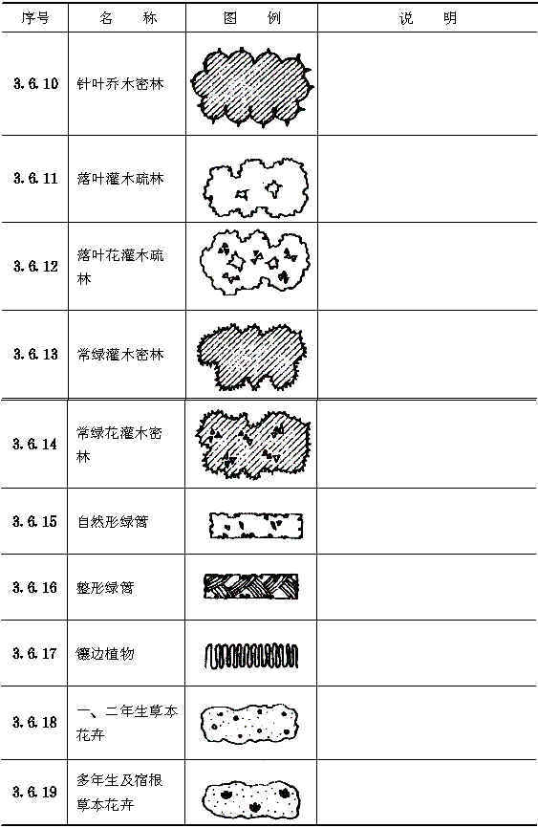
11 | 落叶灌木疏林
12 | 落叶花灌木疏林
13 | 常绿灌木密林
14 | 常绿花灌木密林
15 | 自然形绿篱
16 | 整形绿篱
17 | 镶边植物
18 | 一、二年生草本  花卉
19 | 多年生及宿根草本花卉
20 | 一般草皮 | 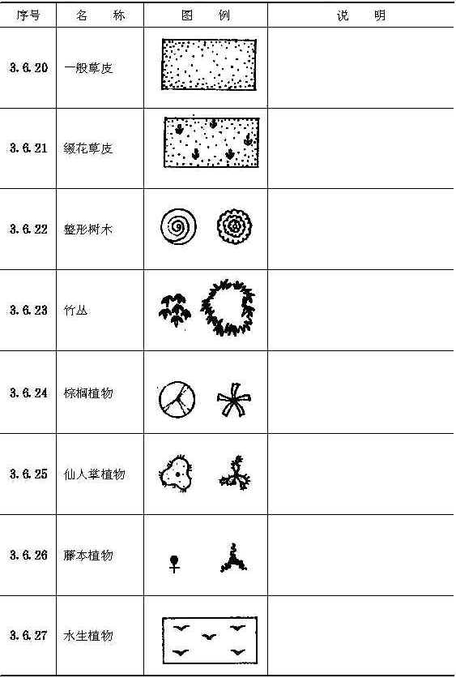
21 | 缀花草皮
22 | 整形树木
23 | 竹丛
24 | 棕榈植物
25 | 仙人掌植物
26 | 藤本植物
27 | 水生植物

附录3
北京公路生态绿化不同部位推荐使用植物品种
一、平原公路
1、隔离带
（1）常用树种
落叶乔木：毛白杨(♂)、垂柳、国槐、白蜡、栾树、千头椿、臭椿。
常绿乔木：油松、圆柏（桧柏）、侧柏；
落叶灌木：碧桃、榆叶梅、丁香、木槿、黄刺玫、西府海棠、连翘、迎春、金银木、锦带、紫叶小檗、金叶女贞、丰花月季、紫薇。
常绿灌木：小叶黄杨、大叶黄杨、胶东卫矛、沙地柏。
宿根花卉：大花秋葵、早小菊类、福禄考、大花萱草、鸢尾、地被石竹、波斯菊、野菊花、黑心菊、景天类。
草坪及草本地被：野牛草、高羊茅、麦冬、二月兰、紫花地丁、马蔺等。
（2）一般慎用树种
落叶乔木：银杏、紫叶李、洋槐、元宝枫。
常绿乔木：白皮松、雪松；落叶灌木：石榴、金银木。
常绿灌木：沙地柏。
宿根花卉：美国紫菀、马蔺。
草坪及草本地被：波斯菊、野菊花、黑心菊、苜蓿、小冠花等。
2、土路肩绿带
（1）行道树
①常用乡土树种
落叶乔木：杨树（毛白杨雄株、新疆杨等）、柳树（旱柳、垂柳、金丝柳）、白蜡、国槐、法桐、椿树（臭椿、千头椿、红叶椿）。
针叶树：油松、侧柏、桧柏等。
②一般植物
落叶乔木：栾树、新疆杨、旱柳（♂）、馒头柳、龙爪柳（♂）、加杨、洋槐（包括刺槐、香花槐、红花洋槐）、元宝枫、杜仲、银杏、马褂木、榆树、栓皮栎、玉兰、龙爪槐、合欢等。
针叶树：雪松、华山松、白皮松等。
（2）路肩绿化
①常用乡土树种
落叶灌木：紫丁香、连翘、榆叶梅、紫薇、木槿、月季、黄刺玫、珍珠梅、碧桃、紫叶小檗、金叶女贞、红瑞木、棣棠、金银木。
常绿灌木：小叶黄杨、大叶黄杨、沙地柏等。
宿根花卉：大花秋葵、早小菊类、（北京小菊、日本小菊、地被菊）、鸢尾、马蔺、大花萱草、福禄考等。有些地方还可应用一些自播繁衍能力强的多年生花卉，如：波斯菊、孔雀草、二月兰、紫花地丁等。
草坪及草本地被植物：多年生黑麦草、高羊茅、野牛草、苜蓿、小冠花、冰草、无芒雀麦、碱茅、地被石竹等。
②一般植物
落叶灌木：贴梗海棠、垂丝海棠、紫叶矮樱、玫瑰、蔷薇类、石榴、锦带、太平花、紫荆、迎春、天目琼花、山茱萸、扶芳藤。
草坪及草本地被：草地早熟禾、白三叶、麦冬、结缕草、崂峪苔草（林下）、异穗苔草（大羊胡子）。
3、路侧绿化带
（1）常用乡土树种
落叶乔木：白蜡、毛白杨（♂）、垂柳（♂）、刺槐、国槐、栾树、紫叶李、西府海棠、碧桃等。
常绿乔木：白皮松、雪松、油松、华山松、圆柏（桧柏）、侧柏。
落叶灌木：紫丁香、连翘、榆叶梅、紫薇、木槿、月季、黄刺玫、珍珠梅、黄栌、碧桃、紫叶小檗、金叶女贞、红瑞木、棣棠、金银木、迎春、绣线菊等。
常绿灌木：小叶黄杨、大叶黄杨、沙地柏等。
宿根花卉：大花秋葵、早小菊类（北京小菊、日本小菊、地被菊）、鸢尾、马蔺、大花萱草、福禄考。有些地方还可应用一些自播繁衍能力强的多年生草花，如波斯菊、孔雀草、二月兰等。
草坪及草本地被植物：多年生黑麦草、高羊茅、野牛草、地被石竹等。
（2）一般植物
落叶乔木：臭椿、千头椿、元宝枫、加杨、玉兰、龙爪槐、垂枝榆、合欢、新疆杨。
常绿乔木：龙柏、西安桧、蜀桧、樟子松。
落叶灌木：贴梗海棠、垂丝海棠、紫叶矮樱、玫瑰、蔷薇类、石榴、锦带花、太平花、紫荆、天目琼花、猬实、糯米条、山茱萸、扶芳藤、金银花、醉鱼木、紫穗槐等。
草坪及地被：麦冬、结缕草、崂峪苔草（林下）、异穗苔草（大羊胡子）、白三叶、玉簪、丝兰等。
二、山区公路
1、路基路堑边坡
（1）常用乡土树种
落叶乔木：榆树、洋槐、臭椿、山桃、山杏。
常绿乔木：侧柏、油松。
落叶灌木、藤本类：丰花月季、蔷薇类、丁香、黄栌、珍珠梅、金银木、迎春、连翘、木槿、棣棠、红瑞木、醉鱼木、胡枝子、花木蓝、绣线菊、荆条、紫穗槐、柠条；藤本月季、中美地锦、金银花、葛藤、杠柳等。
常绿灌木、藤本类：沙地柏、扶芳藤。
草本与草坪类：野牛草、羊胡子草；高羊茅、苇状羊茅、碱茅、马蔺、麦冬草、地被石竹、二月兰、波斯菊、野菊花、黑心菊、苜蓿、小冠花、紫花地丁、二月蓝、玉簪、麦冬草。
宿根花卉类：大花秋葵、福禄考、景天类、萱草、鸢尾、玉簪、丝兰等。
（2）一般植物
落叶灌木、藤本类：野葡萄、南蛇藤、锦鸡儿、枸杞、凌霄、金银花、酸枣、三叶木通、络石、金叶女贞、红叶小檗、平枝荀子、火炬树。
草坪及草本地被：冰草、无芒雀麦、碱茅。
2、土路肩绿带与路侧绿化带
（1）行道树
①常用乡土树种
落叶乔木：毛白杨雄株、柳树（旱柳、垂柳、金丝柳）、白蜡、国槐、法桐、椿树（臭椿、千头椿、红叶椿）。
常绿乔木：侧柏、油松。
②一般植物
落叶乔木：栾树、新疆杨、旱柳（♂）、馒头柳、龙爪柳（♂）、加杨、洋槐（包括刺槐、香花槐、红花洋槐）、元宝枫、杜仲、榆树、栓皮栎等。
（2）土路肩绿带、路侧绿化带
①常用乡土树种
落叶乔木：榆树、洋槐、臭椿、山桃、山杏。
常绿乔木：侧柏、油松。
落叶灌木、藤本类：丰花月季、蔷薇类、丁香、黄栌、珍珠梅、金银木、迎春、连翘、木槿、棣棠、红瑞木、醉鱼木、胡枝子、花木蓝、绣线菊、荆条、紫穗槐、柠条；藤本月季、中美地锦、金银花、葛藤、杠柳等。
常绿灌木、藤本类：沙地柏、扶芳藤。
草本与草坪类：野牛草、羊胡子草；高羊茅、苇状羊茅、碱茅、马蔺、麦冬草、地被石竹、二月兰、波斯菊、野菊花、黑心菊、苜蓿、小冠花、紫花地丁、二月蓝、玉簪、麦冬草。
宿根花卉类：大花秋葵、福禄考、景天类、萱草、鸢尾、玉簪等。
②一般植物
落叶灌木、藤本类：野葡萄、南蛇藤、锦鸡儿、枸杞、凌霄、金银花、酸枣、三叶木通、络石、金叶女贞、红叶小檗、平枝荀子、紫叶矮樱、石榴、锦带花、太平花、紫荆、天目琼花、火炬树等。
草坪及草本地被：冰草、无芒雀麦、结缕草、崂峪苔草（林下）、异穗苔草（大羊胡子）。

